

BIOTA PARÁ – FASE II

RELATÓRIO TÉCNICO

Caracterização da Cobertura Vegetal e Uso da Terra, Enfatizando os Fragmentos Florestais no Centro de Endemismo Belém.

COORDENADORES:

IMA CÉLIA GUIMARÃES VIEIRA
Diretora do Museu Paraense Emílio Goeldi
ARLETE SILVA DE ALMEIDA
Tecnóloga e Pesquisadora do Museu Paraense Emílio Goeldi

APOIO TÉCNICO
Robson José Carrera Ramos
Adienla Silva Regis
Mário Rosa dos Santos Júnior
Carlos Alberto Santos da Silva
Mario Rosa dos Santos
Luiz Carlos Batista Lobato
Waldermarinho Ferreira Pereira

BELÉM/PARÁ/BRASIL
30 – 06 - 2006
Índice

1. INTRODUÇÃO 6
1.1. Objetivo Geral 7
1.1.1. Objetivos Específicos 7
2. MATERIAL E MÉTODO 8
2.1. Área de Estudo 8
2.1.1. Localização e Aspectos Fisiográficos Predominantes 8
2.2. Utilização do Processamento Digital. 12
2.2.1. Escolha das Imagens 12
2.2.2. Sistemas de Projeção Cartográfica e Correção Geométrica. 13
2.2.3. Classificação Digital Não Supervisionada e Supervisionada. 15
2.2.4. Edição das Classes. 15
2.2.5. Trabalho de Campo. 16
2.2.6. Mosaicos das Imagens Landsat e Classificadas. 16
2.2.7. Carta-Imagem 1:250.000. 16
2.3. Análise Florística 17
2.3.1. Escolha dos Sítios de Estudo 17
2.3.2. Amostragem e Obtenção de Dados 17
2.3.3. Análise Estrutural da Vegetação. 18
2.3.4. Biomassa 18
2.4. FragStats. 19
3. RESULTADOS 21
3.1. Análise da Paisagem. 21
3.1.1. Definição e Reconhecimento das Unidades da Paisagem. 21
3.1.2. Caracterização dos Padrões Florestais das Unidades de Paisagem. 23
3.1.2.1. Floresta Ombrófila Densa 24
3.1.2.2. Floresta com Exploração. 26
3.1.2.3. Floresta Sucessional Avançada 27
3.1.2.4. Floresta Sucessional Inicial 29
3.1.2.5. Palmeiras 29
3.1.2.6. Floresta Sucessional Avançada com Palmeiras 30
3.1.2.7. Savana 31
3.1.2.8. Manguezal 32
3.1.2.9. Restinga 33
3.1.2.10. Planície de Maré Lamosa/Arenosa, de Inundação e Barra de Maré. 33
3.1.2.11. Solo Exposto. 34
3.1.2.12. Agropecuária. 34
3.1.2.13. Reflorestamento. 36
3.1.2.14. Praia. 37
3.1.3. Análise Florística 38
3.1.3.1. Curva Espécie / Área 38
3.1.3.2. Composição Florística 38
3.1.3.2.1. Fragmento de Floresta Primária (Floresta Ombrófila Densa) 39
3.1.3.2.2. Floresta Sucessional Avançada 40
3.1.3.2.3. Floresta Sucessional inicial 42
3.1.3.2.4. Distribuição em classes de Altura e Classe diamétrica 43
3.1.3.2.5. Biomassa 46
3.2. Terras Protegidas na Área do Centro de Endemismo Belém 47
3.3. Elaboração de Cartas na Escala 1: 250.000 52
4. CONSIDERAÇÕES FINAIS 54
5. REFERENCIAS 56

FIGURAS

Figura 1: Localização da Área do Centro de Endemismo Belém 8
Figura 2 – Áreas climáticas segundo classificação de Köppen do Centro de Endemismo Belém. 12
Figura 3 - Órbita Ponto das imagens de satélite Landsat TM-5 (2003 e 2004). 13
Figura 4 - Erro da Base relacionado as imagens georeferenciada 14
Figura 5 – Articulação de cartas topográficas em escala 1:250.000 (nomenclatura IBGE). 17
Figura 6 - Porcentagens da área total das unidades de paisagem (cobertura vegetal e uso da terra) na área do Centro de Endemismo Belém 23
Figura 7: Floresta Ombrófila Densa registro em um do levantamento florístico inventário 1. 25
Figura 8 - Floresta Ombrófila Densa registro do levantamento florístico inventário 2. 26
Figura 9 - Floresta com Indícios de Exploração Seletiva, localizada na estrada velha no município de Paragominas 27
Figura 10 – Floresta sucessional avançada registro a partir do inventário florestal. 28
Figura 11 - Palmeiras encontradas na BR-316 no Estado do Maranhão. 30
Figura 12 - Florestas sucessionais Avançadas com Palmeiras ao longo da rodovia BR-316 no Estado do Maranhão. 31
Figura 13 - Savana Parque localizada no Estado do Pará próximo ao município de Marabá. 32
Figura 14 - Pasto Limpo na rodovia BR- 316 (Pará – Maranhão). 35
Figura 15 - Plantio de soja na rodovia BR 121 no Estado do Maranhão 36
Figura 16. - Reflorestamento na rodovia BR-010 36
Figura 17 - Curva espécie-área para as amostras realizadas nas florestas sucessionais inicial (a) e avançada (b) e florestaombrofila densa (c) 38
Figura 18 - Distribuição de altura em porcentagem por número de indivíduos amostrados com DAP ≥ 5cm para florestas sucessionais iniciais (a), floresta sucessional avançada (b) e Floresta Ombrófila Densa na área do Centro de Endemismo Belém 45
Figura 19 - Distribuição diamétrica em porcentagem por número de indivíduos amostrados com DAP ≥ 5cm para florestas sucessionais iniciais (a), floresta sucessional avançada (b) e Floresta Ombrófila Densa na área do Centro de Endemismo Belém. 45
Figura 20 - Organograma representando todas as áreas de terras protegidas no Centro de Endemismo Belém. 48
Figura 21 – A área do Centro do Endemismo Belém possui 41 Terras Protegidas distribuídas em 27 Unidades de Conservação e 14 Terras Indígenas Unidades Protegidas. 49
Figura 22 - Localização das áreas de proteção integral e Uso Sustentável. 50
Figura 23 - Área do Centro do Endemismo Belém localizando as áreas de Terras Indígenas. 51
Figura 24 – Área do Centro de Endemismo Belém localização das áreas do corredor ecológico da Zona Costeira e a região denominada de Vale do Gurupi. 52

TABELAS

Tabela 1 - Órbita ponto e data de passagem das imagens de satélite que compõem a área de estudo. 13
Tabela 2 - Matriz de erro referente a classificação Maxver do mosaico das imagens Landsat TM-5 para um conjunto de pontos, relacionado as unidades da paisagem de: Floresta Ombrófila Densa (1), Floresta com Exploração (2), Floresta Sucessional Avançada (3), Floresta Sucessional Inicial (4), Palmeiras (5), Floresta Sucessional Avançada com Palmeiras (6), Savana (7), Solo Exposto(8), Agropecuária (9), Reflorestamento (10). 22
Tabela 3 - Cálculo de área em hectare (ha) e em porcentagem (%), através do mosaico das imagens de 2003 e 2004, relacionada às unidades de paisagem 23
Tabela 4 - Parâmetros fitossociológicos das 10 espécies mais abundantes nos fragmentos de Floresta Primária, número de indivíduos (N. Ind.), abundância relativa (AB.rel.), dominância relativa (Dom.rel.), freqüência relativa (Fr.rel.) e índice de valor de importância (IVI), na área do Centro de Endemismo Belém. 39
Tabela 5 - As 10 famílias mais representativas nos fragmentos de Floresta Primária, com seus respectivos números de indivíduos e valores de importância (IVI%), na área do Centro de Endemismo Belém. 40
Tabela 6 – Parâmetros fitossociológicos das 10 espécies mais abundantes nos fragmentos de floresta sucessional avançada, número de indivíduos (N.ind), abundância relativa (AB.rel), dominân relativa (Dom.rel.), frequência relativa (Freq.rel.). e indice de valor de importância (IVI), na área de estudo. 41
Tabela 7 - As 10 famílias mais representativas nas florestas sucessionias avançada, com seus respectivos números de indivíduos e valores de importância (IVI%), no Centro de Endemismo Belém. 41
Tabela 8 - Parâmetros fitossociológicos das 10 espécies mais abundantes nos fragmentos de floresta sucessional inicial; número de indivíduos (N.Ind), abundância relativa (AB.rel), dominân relativa (Dom.rel.), frequência relativa (Fr.rel.) e indice de valor de importância (IVI), na área do Centro de Endemismo Belém 42
Tabela 9 - As 10 famílias mais representativas nas florestas sucessionias inicial, com seus respectivos números de indivíduos e índice de valore de importância (IVI%), na área do Centro de Endemismo Belém. 43
Tabela 10.-. Número de indivíduos em 6000m2, número de família em 6000m2, número de espécies em 6000m2 e biomassa nas matas e capoeiras na área do Centro de Endemismo Belém (36 inventários e 72 parcelas). 46
Tabela 11.- Unidades de Conservação inseridas no Centro de Endemismo Belém. 49
Tabela 12.-. Cálculo de hectare e porcentagem das áreas de Terras Indígenas no Estado do Maranhão e no Estado do Pará. 51
Tabela 13 – Relação das séries cartográficas inseridas na área do Centro de Endemismo Belém 53

INTRODUÇÃO
O uso de métodos para estimar as mudanças do uso da cobertura natural através de imagens de sensores remotos são usados a cada dia com mais intensidade para áreas de qualquer extensão geográfica e com diversos gradientes de tipologias de cobertura vegetal.
No caso da Amazônia que possui cinco milhões de quilômetros quadrados encravados sobre biomas distintos e com uma alta complexidade, estas metodologias são aperfeiçoadas a partir da evolução tecnológica e da descoberta e análise dos processos bióticos e abióticos inerentes às dinâmicas de mudança na cobertura vegetal.
Como processo de investigação sobre as dinâmicas do uso da terra vale como destaque o PRODES e o DETER do INPE, e o DESMATE do SIPAM, os quais utilizam as imagens de satélite como carro chefe de suas pesquisas. No entanto, torna-se importante ressaltar que estas técnicas de levantamento de dados necessitam de verdades de campo as quais nortearão o resultado final do levantamento.
Na Amazônia estima-se que cerca de 13% da cobertura vegetal original foi desmatada para a implantação de atividades produtivas, principalmente a pecuária. A expansão descontrolada do desmatamento se constituiu uma ameaça ao equilíbrio ecológico de uma região que concentra mais de 50% da biodiversidade mundial (MMA, 2001).
A ação do homem nas florestas tropicais vem provocando grandes alterações nos ecossistemas, levando a busca de alternativas de recuperar essas áreas e/ou minimizar o impacto ambiental causado pela ação antrópica. O índice, a escala e a complexidade do desmatamento sugerem que a perda dos recursos naturais básicos da região será inevitável se não houver preocupação com a recuperação das mesmas. No entanto, uma pequena e recente mudança nos programas florestais, indicam que a exploração racional associada a uma estratégia de recuperação das florestas, vem sendo implantada de maneira lenta, mas progressiva.
A preocupação com a preservação das florestas remanescentes tem se tornado cada vez mais importante. Um recente estudo, realizado pelo programa Global Forest Watch da organização não-governamental World Resources Institute (WRI) ao longo de quatro anos, previu: em 20 anos sumirão do mapa mais de 40% dos remanescentes de florestas nativas, que hoje já não passam de um quinto do que era há um século. Só no Brasil, aproximadamente 15% da Floresta Amazônica já foi desmatado, de acordo com os últimos dados do governo.
A fragmentação introduz uma série de novos fatores na história evolutiva de populações naturais de plantas e animais, afetando os parâmetros demográficos de mortalidade e natalidade das diferentes espécies e a estrutura e dinâmica dos ecossistemas. No caso das espécies arbóreas, a alteração na abundância de polinizadores, dispersores, predadores e patógenos alteram as taxas de recrutamento de plântulas, enquanto os incêndios, ventos e mudanças microclimáticas, que afetam mais intensamente as bordas dos fragmentos, alteram as taxas de mortalidade das árvores e dos organismos a eles associados (Gascon et al., 2001).
A ocupação agrícola dirigida à Amazônia começou na Região Bragantina. Essa região por muitos anos permaneceu intocada, entretanto, a política de colonização garantiu condições de acesso a terra, proporcionando a vinda de migrantes nordestinos para trabalhar no extrativismo da borracha. Com isso, o processo de ocupação e colonização da região foi marcado por intensas contradições e desequilíbrios que se revelam no que é hoje a região, parcialmente devastada pela ação do homem (Penteado, 1967).
Contudo, no bioma amazônico insere-se uma região marcada pela a expansão da agropecuária e na vanguarda dos momentos históricos oriundos de auges colonialistas e econômicos, cerceado pela intervenção sem fins ambientais calcado no lucro imediato. Como conseqüência originou-se uma região marcada pelo desequilibro ambiental, florestas altamente fragmentadas e com predomínio de pastagens e áreas abandonadas.

Objetivo Geral
Aplicar técnicas de geoprocessamento e sensoriamento remoto na caracterização da cobertura vegetal e uso da terra, validado pelo levantamento fitofisionômico na área do Centro de Endemismo Belém localizado nos Estados do Pará e Maranhão.

Objetivos Específicos
- Analisar os padrões de cobertura vegetal e uso da terra da área do Centro de Endemismo Bel’em;
- Localizar e quantificar as áreas de florestas nativas e sucessionais, e;
- Fazer o levantamento florístico e estrutural das florestas primárias e sucessionais.
- Aplicar o programa Fragstats para a analise dos fragmentos de floresta ombrofila densa

MATERIAL E MÉTODO

Área de Estudo

Localização e Aspectos Fisiográficos Predominantes
A área do Centro de Endemismo Belém está localizada na zona Fisiográfica do leste do Pará e oeste do Maranhão, possui uma área de 242.810,4825km², contemplando 27 unidades de conservação, 14 terras indígenas e 147 municípios (62 no estado do Pará e 85 no Maranhão) como mostra Anexos A e B. Limita-se ao Norte pelo Oceano Atlântico, a Leste pela Baía de São Marcos e pelos Rios Mearim e Grajaú, ao Sul pelos Rios Santana, Riacho Batalha e Bananal e a Oeste pela Baía de Marapá e pelos Rios Tocantins e Pará.(Figura 1).
Apresenta uma população estimada, em 2000, de 5.850.952 habitantes e densidade demográfica de 24,09 habitantes por km². Está aproximadamente entre as coordenadas geográficas 00º 30’ 00” e 06º 00’ 00” de latitude Sul e 44º’ 00’ 00” e 50º 00’ 00” de longitude WGr.
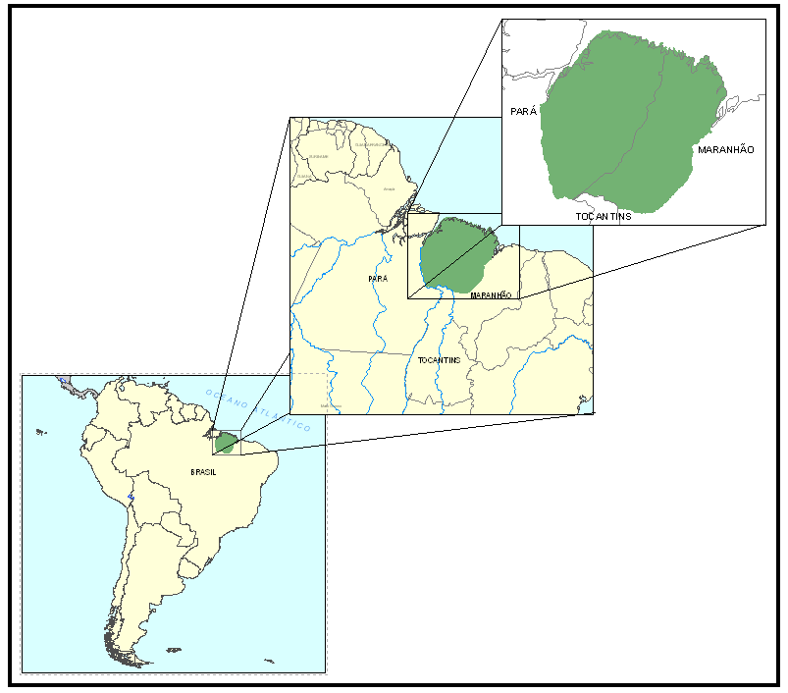

Figura 1: Localização da Área do Centro de Endemismo Belém
A) Aglomerados e Malha Viária
Inserida na área do projeto encontramos 147 sedes municipais, sendo 62 no Pará destacando-se Belém a capital do Estado; e 85 sedes no Estado do Maranhão.
A malha viária que cruza esses locais são: Rodovias Federais BR-316, BR-222 e 010; rodovias estaduais PA-150, PA-332, PA-140, PA-475, PA-483, MA-106, MA 006.

B) Hidrografia
Os principais acidentes hidrográficos na área do endemismo Belém localizados no Estado do Pará são os Rios Gurupi, Tocantins, Guamá, Moju, Acará-Mirim, Acará, Capim, Tomé-Açu e Piriá e os acidentes hidrográficos localizados no Estado do Maranhão são os Rios Mearim, Pericumã, Grajaú e o Rio Pindaré. Porém um dos Rios mais importantes correndo no interior da área do Centro de Endemismo é o Rio Gurupi, pois o mesmo atravessa a área sendo referência da divisão política entre os estados do Pará e Maranhão.

C) Solo
Latossolo Amarelo: esta unidade está caracterizada por possuir A ócrico e B oxico em um perfil profundo da baixa fertilidade natural e baixa saturação de base. Trata–se de solos envelhecidos, ácidos a muito fortemente ácidos, de boa drenagem, e permeáveis, embora por vezes possam aparecer com textura argilosa.
O teor de argila no perfil pode variar bastante, o que possibilita a diferenciação de solos com textura média, nos quais o conteúdo de argila no horizonte B pode variar de 15 a 35%, como é o caso do Latossolo Amarelo, textura média que ocorre na área com certa significância. Pode parecer também o Latossolo Amarelo cascalhamento e o Latossolo Amarelo textura muito argilosa.
Os solos dessa unidade com textura argilosa são encontrados em platôs como nos terraços de menores cotas e os de textura muito argilosa são encontrados em relevos praticamente plano e suave ondulado, nas costas mais elevadas, o que corresponde às superfícies mais antigas dos platôs (RADAM 1973).
- Laterita Hidromórfica: compreendem solos bastantes intemperizados, fortemente ácido, que apresentam drenagem moderada ou imperfeita devido à natureza do material originário, da presença de substrato lentamente permeável e/ou da posição no relevo. Apresentam profundidade variável dependendo da situação do solo com relação ao relevo.
As principais características dessa unidade são: presença de horizonte A2 em formação e ligeiramente descolorido, presença de mosqueados a partir da parte superior do B e aparecimento no B2 de um material argiloso, altamente intemperizado, rico em sesquióxidos e pobre em humos, sob forma de mosqueado vermelho-acinzentado ou vermelho em arranjo poligonal ou reticular, passando irreversivelmente a duripan ou concreções, sob condições especiais de umedecimento e ressecamento, denominado plíntita ou laterita (RADAM 1974).

D) Vegetação
Floresta Densa é uma classe de formação que, na Grande Região Amazônica, pode ser considerada sinônimo de floresta ombrófila tropical (conhecida também como pluvissilva, floresta tropical chuvosa, etc.).
Assim, a floresta densa dos climas quentes úmidos e superúmidos, com acentuada diminuição das chuvas em determinadas épocas do ano, é caracterizada sobre tudo por suas grandes árvores, freqüentemente com mais de 50 metros de altura, que sobressaem no estrato arbóreo uniforme, entre 25 e 35 metros de altura.
Esta subclasse de floresta, de acordo com sua distribuição espacial, diversifica-se em variações fisionômicas refletidas pela posição topográfica que ocupa, muitas vezes caracterizando-se por espécies autóctones dominantes (IBGE, 1991).

E) Relevo
Planalto Setentrional Pará-Maranhão é uma área de relevo fortemente dissecado nas formações sedimentares (Barreiras e Itapecuru), apresentando superfícies com rebordos erosivos que se inclinam, para o norte, em direção ao litoral e para noroeste, em direção ao golfo amazônico. Encontra-se entalhada pelos vales e rios que seguem em direção NE (Gurupi) e N-NW (Capim e Guamá). As diversas alterações das direções dos cursos dos grandes rios; reencaixamento da rede de drenagem retomada de erosão nos vales e nos rebordos erosivos, bem como afloramentos do Pré-Cambriano indicam movimentação sucessiva do nordeste do Pará.
A dissecação da área segue duas direções distintas: de leste para oeste, a partir do “Golfão Maranhense”, e de norte a sul, sob controle de drenagem que deságua no litoral paraense. Esta dissecação intensa é propiciada por litologia sedimentar que se comporta como pouco resistente ante uma morfogênese úmida, criada pela cobertura de floresta sempre existente (RADAM 1973).

F) Geologia
Planalto Setentrional Pará-Maranhão é um conjunto de relevos tubulares rebaixados. Suas cotas altimétricas variam entre 200 e 300 metros e engloba sedimentos das Formações Barreiras e Itapicuru. Não há escarpamentos para os planaltos rebaixados da Amazônia, provavelmente devido a processos de pedimentação retrabalhados por morfogênese de floresta densa (IDESP 1995).
A drenagem do planalto está bem encaixada, fragmentando essa unidade e dirigindo-se para o Rio Capim onde aparecem terraços cortados nos sedimentos da formação Barreiras com aproximadamente 5 a 6 metros acima do nível médio das águas.
O Planalto Setentrional Pará-Maranhão faz parte do “Domínio Morfoclimático” dos Planaltos Amazônicos Rebaixados ou dissecados das Áreas Colinosas e Planícies revestidas por floresta densa (RADAM 1973).

G) Clima
O estudo climático da área foi feito com base nas classificações já consagradas de Koppen.
- Classificação de Koppen: A área compreende a zona climática A (tropical chuvoso), com os seguintes tipos de variedades climáticas, Af; Aw e Amw´. significado:
- Af: corresponde ao clima tropical de floresta, constantemente úmido, onde a plaviosidade no mês mais seco deve atingir no mínimo 60 mm. Neste tipo de clima, tanto a temperatura quanto a precipitação sofrem um mínimo de variação anual e mantem-se em nível algo elevado. As amplitudes médias anuais de temperatura não ultrapassam 5°C.
- Aw: este clima é o das savanas tropicais, com verão úmido e inverno seco. Indica que possui uma estação seca bem acentuada coincidindo com o inverno e tem pelo menos um mês com uma altura de chuva inferior a 60mm. Aqui as temperaturas seguem um regime semelhante ao do tipo Af, sendo que a amplitude das temperaturas médias mensais se mantém abaixo de 12°C.
- Amw’: O clima Am, com chuvas do tipo monção, isto é, quando apesar de oferecer uma estação seca de pequena duração, possui umidade suficiente para alimentar a floresta do tipo tropical. O tipo Am é intermediário a Af e Aw, parecendo-se com Af no regime de temperatura e com Aw no de chuvas. A altura da chuva no mês mais seco é tanto para Am como para Aw inferior a 60mm. Assim é que a distinção entre ambos foi feita pelo valor limite w’ correspondente as maiores quedas pluviométricas processadas no outono (RADAM 1973) Figura 2.
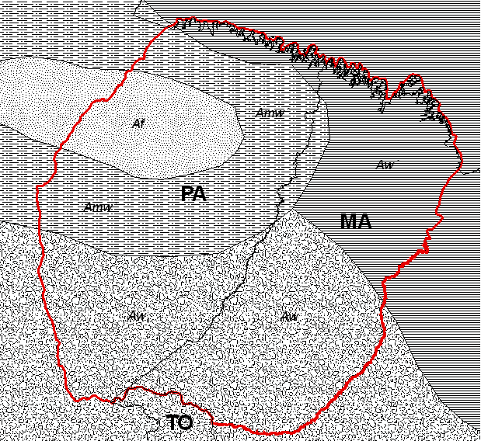

Figura 2 – Áreas climáticas segundo classificação de Köppen do Centro de Endemismo Belém.

Utilização do Processamento Digital.

Escolha das Imagens
Foram analisados imagens do satélite Landsat 5 TM (Thematic Mapper) contemplando 16 cenas com as bandas 1, 2, 3, 4, 5, e 7 como mostra a tabela 1. (Anexo A).
Tabela 1 - Órbita ponto e data de passagem das imagens de satélite que compõem a área de estudo.

Órbita/Ponto | Passagem | Órbita/Ponto | Passagem
221/061 | 07/11/2003 | 223/060 | 16/07/2004
221/062 | 06/02/2004 | 223/061 | 15/05/2004
221/063 | 30/03/2004 | 223/062 | 15/05/2004
221/064 | 05/08/2004 | 223/063 | 15/05/2004
222/061 | 14/11/2003 | 223/064 | 15/05/2004
222/062 | 09/06/2004 | 224/061 | 24/08/2003
222/063 | 09/06/2004 | 224/062 | 25/07/2004
222/064 | 09/06/2004 | 224/063 | 25/07/2004

Levou-se em consideração a cobertura de nuvens, qualidade de imageamento, ano de aquisição e a utilização de apenas um sensor para análise. Com isso, as datas de passagem ficaram em um período de 2003 a 2004 (Figura 03).
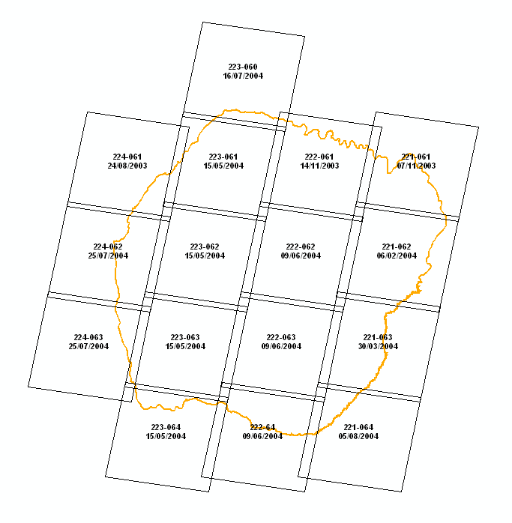

Figura 3 - Órbita Ponto das imagens de satélite Landsat TM-5 (2003 e 2004).

Sistemas de Projeção Cartográfica e Correção Geométrica.
Como forma de padronização e de conversão dos dados para outros sistemas de projeção fora utilizado o sistema de coordenadas geográficas e DATUM horizontal South América 1969.
Os dados vetoriais utilizados como padrão para pré-processamento digital das imagens foram adquiridos a partir das bases disponibilizadas pelo SIPAM-IBGE, escala 1:250.000 (Figura 04).
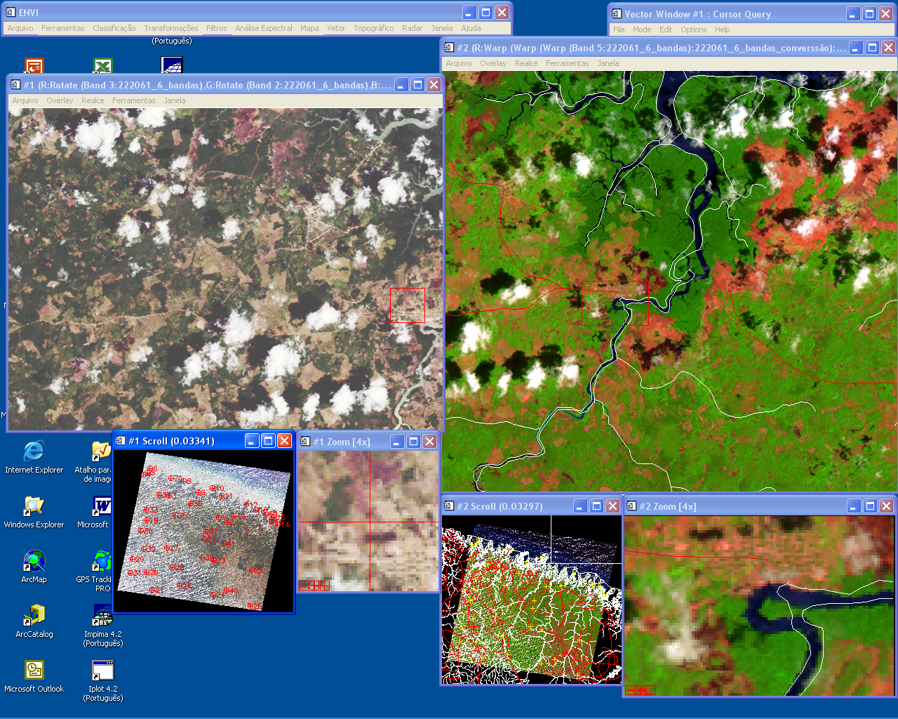

Figura 4 - Erro da Base relacionado as imagens georeferenciada
Como forma de refinar a correção geométrica na imagem fora aplicada a transformação baseada em pontos de controle no terreno, o qual permite uma precisão bem mais elevada, coletando-se no mínimo 60 pontos (GCP) com erro médio padrão com valor do RMSE (root mean square error) menor que um pixel utilizando polinômio de 1º grau estando na faixa recomendável de erro intitulada por Crosta (1992) que é de ± 1 pixel.
O método de reamostragem por interpolação utilizado foi o vizinho mais próximo tendo como vantagem, o valor mais próximo do centro além da rapidez computacional e como desvantagem o fato de que os valores de número digitais se repetirem (Crosta, 1992).
O sistema de coordenadas utilizado foi geográfico, (Datum SAD 1969 Brasil) utilizando o software ENVI 4.0. Os maiores RMS encontrados foram nas imagens 223060 (25 metros), 221061 (21 metros), 223064 (21 metros), 222061 (20 metros) e 224061 (18 metros) em decorrência da grande área de água que impossibilitou a coleta de pontos de controle nestes ambientes.

Classificação Digital Não Supervisionada e Supervisionada.
O algoritmo utilizado foi o iso-data presente no software Envi nas bandas 1, 2, 3, 4, 5 e 7, interpolando os números digitais iguais agrupados e combinados através das seguintes características: no mínimo 5 e no máximo 15 classes com 10 interações e contendo 10 pixels por classe agrupados, sendo assegurado uma área mínima de 0,9ha para melhor análise dos números digitais.
Após o processamento houve primeiramente a análise visual das classes para dirimir dúvidas em visita a campo. Contudo, as investigações corroboraram para a identificação das classes de pesquisa inerentes a tipologia vegetal e uso seguidos de seu reconhecimento e levantamento de sua localização (pontos GPS).
Na fase de configuração supervisionada o algoritmo empregado foi o MAXVER (Máxima Verossemelhança) o qual fora coletado por classe 15 amostras de treinamento no mínimo, sendo subdivididas em outras classes para que o classificador minimizasse as confusões.
Foram utilizadas as bandas 1, 2, 3, 4, 5 e 7 com objetivo de reduzir as confusões inerentes as amostras e quando possível ampliar o grau de certeza da área escolhida. Algumas cenas foram exaustivamente classificadas para a chegada de um produto com mais eficácia e com menos confusão entre as classes.

Edição das Classes.
As amostras de treinamento foi coletadas em visita de campo, coordenadas a partir do processamento digital das imagens fase de classificação não supervisionada e supervisionada.
Por se tratar de: i. uma área relativamente extensa; ii. a cobertura de nuvens em algumas cenas serem consideráveis; iii. a classificação apresentar confusões em algumas classes e; iv. a diferença de datas de imageamento nas bordas das cenas; o uso da ferramenta ClassEdit, presente no ENVI, tornou-se de grande valia para a edição e análise de erros advindos do processo digital de classificação. A edição foi realizada em escala aproximada 1:250.000, utilizando o zoom –1.

Trabalho de Campo.
Ao escolher unidades de amostragem, devem ser considerados dois níveis de intensidade de amostragem. O primeiro nível de intensidade de amostragem está relacionado às unidades amostradas para a identificação ou verificação do tipo vegetacional. Esta amostragem é conduzida pela equipe de vegetação, aperfeiçoando a classificação e o mapeamento das unidades amostradas. O princípio que norteia este tipo de amostragem é de que quanto maior o número de unidades amostradas, maior será a precisão da classificação (Sayre & Sheppard, 2003).
Todas as visitas de campo foram agrupadas e georreferenciadas a partir de GPS de navegação constando nos dados tabulares a tipologia, denominação da área e observações importantes, com objetivo de compor a matriz de erro.

Fora empregado o Sistema de Informação Geográfica-SIG, do programa ARCVIEW e ARCGIS 9.0, as quais possibilitaram a geração de mapas, bancos de dados codificados espacialmente, assim como promoveram os ajustes e cruzamentos simultâneos de grande número de informações em formato shapefile a ser importado para o formato evf.

Mosaicos das Imagens Landsat e Classificadas.
O mosaico será apresentado na composição 5R, 4G, 3B, realçadas com intuito de otimizar a interpretação macro, assim como estabelecer um padrão para todas as imagens que possuem, de alguma forma, problemas técnicos de aquisição proveniente do sensor. A resolução espacial do mosaico apresentado é de 30 metros.
Após os processamentos de classificação e edição o produto final foi disponibilizado em resolução espacial de 30 metros, respeitando a ordem do mosaico das imagens Landsat.

Carta-Imagem 1:250.000.
Como produto foi gerado cartas-imagem 1:250.000, baseado na distribuição de cartas padrão IBGE (Figura 5), objetivando assim, corresponder a futuras análises que recorram a esse tipo de padrão e conseqüentemente formulado para ser disponibilizado em projeção UTM, caso necessário. Contêm nas cartas-imagens as seguintes camadas de informação: i. Drenagem; ii. Rodovias; iii. Ferrovias; iv. Sedes municipais; v. Limite Endemismo Belém e; vi. Imagens Classificadas.
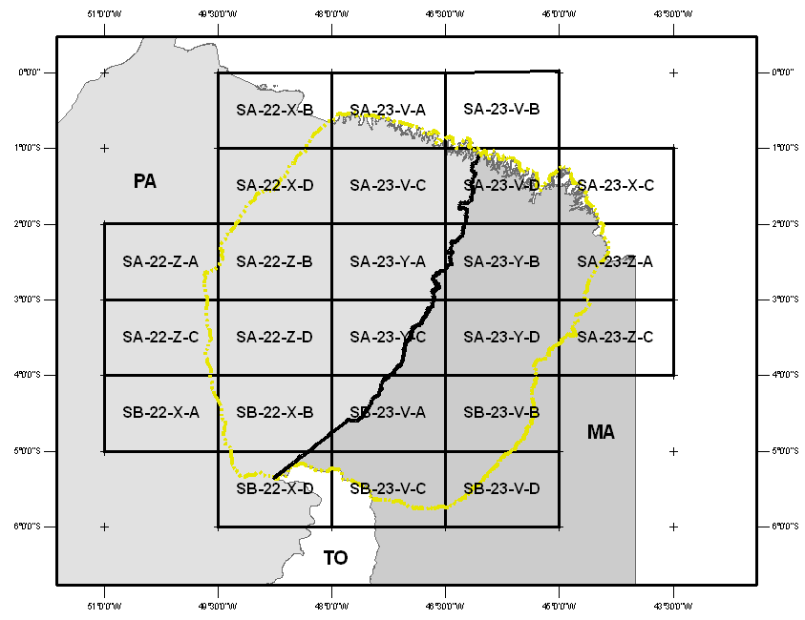

Figura 5 – Articulação de cartas topográficas em escala 1:250.000 (nomenclatura IBGE).

Análise Florística

Escolha dos Sítios de Estudo
De acordo com padrões observados no campo, foi selecionados para a amostragem três classes florestais, sendo: i. Floresta Ombrófila Densa ou Floresta Primária (terra firme); ii. Florestas Sucessional Avançada (acima de 10 anos); iii. Florestas Sucessional Inicial (de 5 a 10 anos).
Todas as áreas de florestas sucessionais (avançada e inicial) escolhidas pertencem a pequenos produtores rurais e foram manejadas exclusivamente como agricultura de roça e queima.

Amostragem e Obtenção de Dados
Levando-se em consideração a representatividade das áreas, bem como a disponibilidade das informações – histórico de uso em cada sítio de estudo – foram alocadas 2 parcelas, de 10 x 25m (250 m²), completando 500 m² em cada sítio. Na área de estudo foram alocadas 12 sítios, totalizando 36 sítios e 72 parcelas. Os inventários foram realizados no período de outubro de 2005 a maio de 2006.
Em cada parcela foi medida altura total e Diâmetro Altura do Peito (DAP) para indivíduos com DAP ≥ 5cm. As parcelas foram localizadas aleatoriamente de forma que as mesmas estivessem em uma área bem representativa. Todos os indivíduos foram identificados em nível de espécie.
Os dados obtidos em campo foram digitados em Excel 97 e calculados os parâmetros estruturais e fitossociológicos através do Programa FITOPAC 2.0 (Shepherd, 1994).

Análise Estrutural da Vegetação.
A estrutura horizontal da vegetação considera a forma de distribuição e ocupação dos indivíduos na área, sendo analisada a partir dos cálculos da abundância, freqüência e dominância, conforme sugerido por Lamprecht (1964) e utilizado por Carvalho (1982), Conceição (1990), Vieira (1996) e Sousa (1997).
O Índice de Valor de Importância (IVI) é obtido pela soma dos valores relativos (densidade, freqüência, dominância) de cada espécie, sendo que o seu valor máximo pode atingir até 300.

Biomassa
O termo biomassa refere-se a massa total viva de um ecossistema, ou parte dele, num dado tempo (Gascon, 1998).
A estimativa da biomassa aérea foi feita através de equações alométricas, que foram escolhidas por apresentarem variáveis de DAP e altura, que estão relacionadas com os dados levantados no campo e, também, por apresentar valores significativos de r². Dessa forma, aplicou-se uma equação em cada ecossistema estudado (Floresta Ombrófila Densa - Florestas Primárias (nomenclatura utilizada pelo Projeto RADAMBRASIL, 1976) e florestas sucessionais). Para a Floresta Ombrófila Densa utilizou-se a equação desenvolvida por Brown et al. (1990) e para as florestas sucessionais foi utilizada a equação desenvolvida por Uhl et al. (1988).
Fórmula utilizada para floresta ombrófila densa:
Y = e[-3,1141+1,9438In(D)+0,9719In(h)] r2 = 0,97
Fórmula utilizada para florestas sucessionais:
InY= -2.17+1,02In(D²)+0,39In(h) r2 = 0,97
onde:
Y = biomassa aérea em peso seco (kg/árvore), (Brown et al., 1990)
Y = biomassa em peso seco (kg), (Uhl et al., 1988)
D = DAP
h = altura

FragStats.
Para o estudo de métricas da paisagem foi escolhido o programa FRAGSTATS (McGarigal et. all., 1995), amplamente utilizado em Ecologia de Paisagens por apresentar índices de composição e configuração. A composição é facilmente quantificada e refere-se a caracteracteristicas associadas com a variedade e abundância de tipos de manchas no interior da paisagem e a configuração espacial das propriedades do sistema é mais dificil de quantificar e tem como objectivo a descrição das caracteristicas espaciais de manchas individuais ou as relações espaciais entre multiplas manchas. (Couto, 2004)
Como o Fragstats só aplica suas métricas em dados categóricos, sejam mapas temáticos (formato vetorial) ou imagens classificadas (formato matricial), antes se deu o processamento digital das imagens (PDI) usando o programa ENVI,versão 9.0, logo depois utilizou-se o programa ArcView, versão 4.3, criando-se um arquivo Shapefile para poder submeter como formato vetorial no uso do programa Fragstats.
Para efetiva análise da composição, estrutura e demais atributos espaciais das manchas o Fragstats exige parametrização na entrada do tipo de borda, tipo de arquivo e dados de entrada, tipo de análise, atributos do GRID, regras de vizinhança de manchas, níveis de métricas empregadas e identificação da matriz. (Barros, 2006)
Em três níveis podem ser definidas as métricas da paisagem: (Couto, 2004)
1. Métricas ao nível da mancha são definidas para manchas individuais e caracterizam a configuração espacial e o contexto das manchas. Em muitas aplicações, estas métricas da paisagem servem primeiramente como base computacional para outras métricas da paisagem. Algumas vezes as métricas de mancha podem ser importantes e informativos em investigações ao nível da paisagem.
2. Métricas ao nível da classe são integradas em relação a todas as manchas de um dado tipo. Essas métricas podem ser obtidas por média simples ou média pesada que tenha em conta a área da mancha. Existem propriedades adicionais ao nível da classe que resulta da configuração única das manchas ao longo da paisagem. Em muitas aplicações o interesse principal é a quantidade e distribuição de um tipo particular de mancha.
3. Métricas ao nível da paisagem são integradas em relação a todos os tipos de mancha ou classes em relação a toda a paisagem. Como as métricas de classe, estas métricas podem ser obtidas por simples média ou média pesada ou podem refletir propriedades do padrão. Em muitas aplicações, o primeiro interesse é o padrão (composição e configuração) da paisagem total.
Utilizou-se as métricas de manchas objetivando o resultado em relação aos fragmentos de floresta ombrófila densa, as métricas utilizadas foram:
Métricas de área, densidade e borda
Métricas de mancha
M1_Area da mancha (AREA)
M2_Perimetro da mancha (PERIM)
Métricas de classe
C1_Numero de manchas (NP)
C2_Densidade da mancha (PD)
C3_Borda total (TE)
C4_Indice da maior mancha (LPI)
C5_Parâmetros da área da mancha (AREA-MN,-SD,-CV)
Métricas de Forma
Métricas de mancha
M3 _ Indice da forma (SHAPE)
Métricas de área do nucleo
Métricas de mancha
M4_Área do nucleo (CORE)
M5_Número de areas do nucleo (NCA)
M6_Indice de área do nucleo (CAI)
Métricas de classe
C6_ Área total do nucleo (TCA)
Métricas de isolamento e aproximidade
Métricas de mancha
M7_Indice de proximidade (PROXIM)

RESULTADOS

Análise da Paisagem.

Definição e Reconhecimento das Unidades da Paisagem.
A definição e reconhecimento das unidades da paisagem tiveram origem a partir do trabalho de campo e das características espectrais da imagem, combinados com diversos trabalhos abrangendo a vegetação e outros tipos de uso da terra na Amazônia. Somente com a análise do Sensoriamento Remoto, não foi possível detectar claramente as diferenças entre as categorias de classes estudadas, então, utilizou-se as amostras do levantamento de campo para compor a planilha de amostras que serviu de amostra de treinamento para a classificação.
Foi possível caracterizar 15 categorias de classes sendo: Floresta Ombrófila Densa, Floresta com Exploração, Floresta Sucessional Avançada, Floresta Sucessional Inicial, Floresta Sucessional Avançada com Palmeiras, Palmeiras, Savana, Mangue, Restinga, Planície de Maré, Solo Exposto, Agropecuária, Reflorestamento, Praia, Água, Nuvem e Sombra (Anexo B).
As imagens foram submetidas ao processo de classificação Maxver. Em trabalhos desenvolvidos com SIG, é muito importante termos em mente que é particularmente interessante medir a representatividade dos dados. Entre os dados espaciais, sempre existem a incerteza e o erro. Na realidade, quando estamos realizando modelações e simulações, na maioria das vezes não se conhece os valores exatos dos dados, mas apenas valores considerados precisos ou acurados.
Para garantir a qualidade dos dados em um SIG, é indispensável que sejam realizados testes para garantir a acurácia dos dados, uma vez que é praticamente impossível um SIG trabalhar com dados exatos. Um dos procedimentos mais simples é determinar os erros de comissão e de omissão, que variam entre 0 e 1 (maior erro). Erro de comissão é aquele decorrente da interpretação de pontos ou pixel que não existem no terreno. Erro de omissão é a não-interpretação de pontos ou pixels existentes no terreno. (Silva, 1999).
Dessa forma, para as avaliações mais elaboradas sobre a veracidade da classificação, utilizaremos o cálculo do Índice de Kappa (Congalton e Mead, 1983), que se mede a acurácia dos dados espaciais, usando os dados colecionados em campo para serem utilizados como referência. O Índice de Kappa (IK) varia entre 0 e 1, e os dados serão mais acurados quanto mais o índice se aproximar de 1. Neste caso, para que os dados sejam aceitáveis para a classificação dos valores precisam de resultados superiores 0,65.
A aplicação desse índice será utilizada somente a 10 classes das 15 mapeadas na classificação como especifica a tabela abaixo. Essa escolha está diretamente relacionada aos pontos observados em campo com o intuito de se obter um melhor resultado.
Pode-se observar na Tabela 2 que a acurácia da classificação do algoritmo Maxver, está com índice Kappa de 0,67, ou seja, 67% de acertos e 33% de confusão.
Para uma área considerada de grande extensão, ou seja, aproximadamente de 24.281.048,25 hectares, Este resultado é considerado como “Muito Bom”, segundo o agrupamento dos valores quanto à qualidade relacionada aos resultados estatísticos de Kappa (Almeida, 2000).
Tabela 2 - Matriz de erro referente a classificação Maxver do mosaico das imagens Landsat TM-5 para um conjunto de pontos, relacionado as unidades da paisagem de: Floresta Ombrófila Densa (1), Floresta com Exploração (2), Floresta Sucessional Avançada (3), Floresta Sucessional Inicial (4), Palmeiras (5), Floresta Sucessional Avançada com Palmeiras (6), Savana (7), Solo Exposto(8), Agropecuária (9), Reflorestamento (10).
 | (1) | (2) | (3) | (4) | (5) | (6) | (7) | (8) | (9) | (10) | TOTAL | ERRO DE  COMISSÃO
(1) | 16 | 0 | 4 | 0 | 0 | 0 | 0 | 0 | 0 | 0 | 20 | 0,20
(2) | 3 | 31 | 5 | 0 | 0 | 0 | 0 | 0 | 0 | 0 | 39 | 0,20
(3) | 6 | 14 | 49 | 0 | 0 | 0 | 0 | 0 | 0 | 0 | 69 | 0,28
(4) | 0 | 0 | 7 | 49 | 0 | 2 | 0 | 0 | 6 | 0 | 64 | 0,23
(5) | 0 | 0 | 0 | 0 | 10 | 0 | 2 | 0 | 1 | 0 | 13 | 0,23
(6) | 0 | 0 | 00 | 0 | 2 | 5 | 0 | 0 | 1 | 0 | 8 | 0,37
(7) | 0 | 0 | 0 | 0 | 0 | 0 | 8 | 0 | 2 | 0 | 10 | 0,20
(8) | 0 | 0 | 0 | 0 | 0 | 0 | 0 | 10 | 2 | 0 | 12 | 0,16
(9) | 0 | 0 | 1 | 5 | 2 | 0 | 4 | 0 | 32 | 0 | 44 | 0,27
(10) | 0 | 0 | 4 | 12 | 0 | 0 | 1 | 0 | 5 | 20 | 42 | 0,52
TOTAL | 25 | 45 | 70 | 66 | 14 | 7 | 15 | 10 | 49 | 20 | 321
ERRO DE  OMISSÃO | 0,36 | 0,31 | 0,30 | 0,25 | 0,28 | 0,28 | 0,46 | 0,00 | 0,34 | 0,00 |  | KAPPA  0,67

Caracterização dos Padrões Florestais das Unidades de Paisagem.
As unidades de paisagens apresentaram resultados de ordem 33,66% de Floresta Ombrófila Densa e 52,04% de uso da terra, as classes nuvem e sombra somam 12,67%. No resultado de 33,66% está incluído segundo gráfico abaixo (Figura 6) a Floresta Ombrófila Densa e a Floresta com Exploração. Na parte do uso estão incluso as demais classes como floresta sucessionais avançada, inicial, avançada com palmeiras, Palmeiras, Agropecuária, Solo Exposto, reflorestamento como mostra a Tabela 3.

Figura 6 - Porcentagens da área total das unidades de paisagem (cobertura vegetal e uso da terra) na área do Centro de Endemismo Belém
Tabela 3 - Cálculo de área em hectare (ha) e em porcentagem (%), através do mosaico das imagens de 2003 e 2004, relacionada às unidades de paisagem
Categoria | Km² | ha | %
Floresta Ombrofila Densa | 58.238,0271 | 5.823.802,71 | 23,98
Floresta com Exploração Seletiva | 23.489,352 | 2.348.935,2 | 9,67
Floresta Sucessional Avançada | 14.266,3662 | 1.426.636,62 | 5,88
Floresta Sucessional Inicial | 10.762,4358 | 1.076.243,58 | 4,43
Palmeiras | 1.467,1521 | 146.715,21 | 0,60
Floresta Sucessional Avançada com Palmeiras | 20.277,6543 | 2.027.765,43 | 8,35
Savana | 5.494,2453 | 549.424,53 | 2,26
Mangue | 4.421,8206 | 442.182,06 | 1,82
Restinga | 30,7224 | 3.072,24 | 0,01
Planíce de Maré | 576,099 | 57.609,9 | 0,24
Solo Exposto | 4.195,3635 | 419.536,35 | 1,73
Agropecuária | 57.723,9336 | 5.772.393,36 | 23,77
Reflorestamento | 3.504,1905 | 350.419,05 | 1,44
Praia | 145,8171 | 14.581,71 | 0,06
Água | 7.459,9029 | 745.990,29 | 3,07
Nuvem | 21.985,9515 | 2.198.595,15 | 9,05
Sombra | 8.771,4486 | 877.144,86 | 3,61
TOTAL | 242.810,4825 | 24.281.048,25 | 100

Floresta Ombrófila Densa
Esse tipo de remanescente natural encontra-se quase que exclusivamente na parte centro e sul da área do Centro de Endemismo Belém, sua localização no Estado do Pará está ente as rodovias BR- 010 e a Pa – 150. No Estado do Maranhão este tipo de floresta está concentrada em áreas de terras indígena.
Está área está atualmente tendo uma relativa pressão sobre os produtos madeireiros para o suprimento da industria madeireira da região. Os pontos de maior extração de produtos madereiros encontram-se na estrada que vai de Ulionopolis até Goianesia do Pará e de Paragominas até Tomé-Açu.
De acordo com resultado da classificação obteve-se 23,98% ressaltando que este valor está relacionado com a parte mais preservada da floresta, a qual não apresenta visualmente nas imagens nenhum indício de exploração seletiva. Contudo, se juntarmos esta parte preservada que contabiliza 23,98% com a parte da Floresta com Exploração obviamente este resultado passa para 33,65% de área ainda com resquícios de florestas primárias, os 66,35% restante está relacionada com outras categorias demonstradas na figura 6. Essas duas categorias (floresta ombrófila densa e floresta com exploração) perfazem um total de 8.172.737,91 ha,
Esse tipo de vegetação é caracterizado por fanerófitos, além de lianas lenhosas e epífitas em abundância que o diferenciam de outras classes de formações. Porém, sua característica ecológica principal reside nos ambientes ombrófilos que marcam muito bem a “região florística florestal” os quais dominam nos ambientes desta floresta os latossolos com características distróficas e raramente eutróficas, originados de vários tipos de rochas desde cratônicas até os arenitos com derrames vulcânicos de variados períodos geológicos (IBGE, 1991).
Contudo, esse tipo de vegetação agrupa tipologias vegetais que introduzem ao trabalho as variações do bioma estabelecido e congruêm a melhor definição da tipologia proposta como: Floresta Ombrófila Densa Aluvial, Floresta Ombrófila Densa das Terras Baixas e Submontana, Floresta Ombrófila Aberta com Presença de Cipós. Figura7 e 8.
- Floresta Ombrófila Densa Aluvial, trata-se de uma formação ribeirinha ou floresta ciliar que ocorre ao longo dos cursos de água ocupando os terraços antigos das planícies quaternárias. Essa formação é constituída de macro, meso e microfanerófitos de rápido crescimento, em geral de casca lisa, tronco cônico, por vezes com a forma característica de botija e raízes tabulares. A floresta aluvial apresenta com freqüência um dossel emergente. É uma formação com muitas palmeiras no estrato intermediário, apresentando na sub-mata nanofanerófitos e caméfitos no meio das plântulas de reconstituição natural do estrato emergente. Em contrapartida a formação apresenta muitas lianas lenhosas e herbáceas, além do grande número de epífitas e poças parasitas (IBGE, 1991).
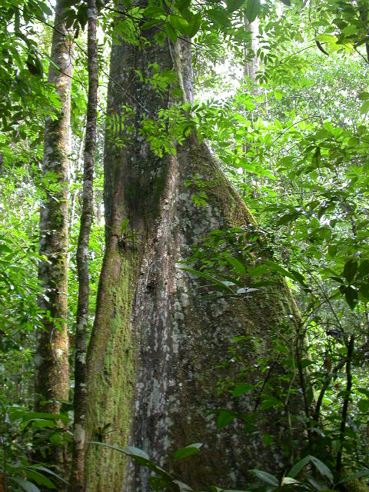

Figura 7: Floresta Ombrófila Densa registro em um do levantamento florístico inventário 1.
- Floresta Ombrófila Densa das Terras Baixas e Submontana, é uma formação que ocupa, em geral, as planícies costeiras, capeadas por tabuleiros pliopleiscênicos do Grupo Barreiras (IBGE, 1991). O dissecamento do relevo montanhoso e dos planaltos com solos medianamente profundos é ocupado por uma formação florestal que apresenta os fanerófitos com alturas aproximadamente uniformes. A submata é integrada por plântulas de regeneração natural, poucos nanofanerófitos e caméfitos, além da presença de palmeiras de pequeno porte e lianas herbáceas em maior quantidade (IBGE, 1991).
- Floresta Ombrófila Aberta com Presença de Cipós, este tipo de vegetação considerado durante muitos anos como um tipo de transição entre a floresta amazônica e as extra-amazônica. Foi denominado pelo Projeto RADAMBRASIL (Veloso et alli, 1975) de Floresta Ombrófila Densa, imprimindo-lhe claros, daí lhe advindo o nome adotado, além dos gradientes climáticos com mais de 60 dias secos por ano, assinalados em sua curva ombrotérmica (IBGE, 1991). A faciação denominada “floresta com cipó” nas depressões circulares do embasamento pré-cambriano pode ser considerada como “floresta de cipó”, tal a quantidade de plantas sarmentosas que envolvem os poucos indivíduos de grande porte da comunidade, transformando-os no que a literatura considera por “Climber towers” – torres folhosas ou torres de cipó. Esta faciação apresenta nas encostas dissecadas, outro aspecto de comunidade aberta devido o emaranhado de lianas em todos os estratos da floresta de cipó, que dificultam sobremaneira a interferência humana (IBGE, 1991).
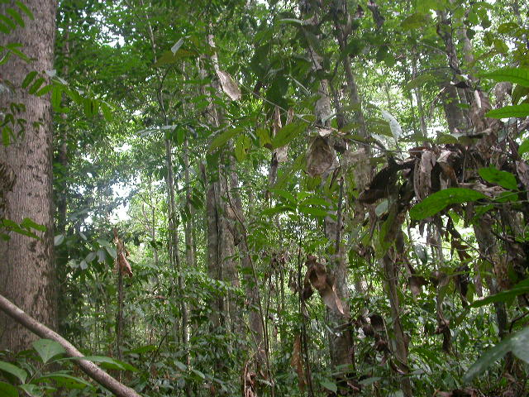

Figura 8 - Floresta Ombrófila Densa registro do levantamento florístico inventário 2.

Floresta com Exploração.
Essa classe é descrita como área com intervenção humana com objetivo de extração seletiva de madeira, caracterizada pela abertura de estradas e pátios de estocagem. Porém, possui características que radiometricamente são quase impossíveis de separá-las, pois há grande confusão com as classes de Florestas sucessionais em estágios avançados com idades acima de 40 anos. Figura 9
Como foi mencionado anteriormente esta classe possui 9,67% da area de estudo, se considerarmos somente até o ano de 2004, mas se nos remetermos para os dias atuais, pelo ritmo de exploracão observado em trabalho de campo talvez este valor tenha aditado, pois a retirada de produtos madereiros estão sendo efetuada provavelmente sem nenhum controle ambiental ou manejo.
Observou-se também que as condições são propicias a esse tipo de ação (exploração seletiva), pois as estradas são de difícil acesso, outro fator importante é o controle que foi presenciado na estrada de Ulionopolis à Goianesia do Pará; o qual só trafega quem paga pedágio (estrada Cauaxi).
Contudo, o nível de exploração presenciada nos remete as certas considerações tratando-se de controle ambiental efetivo do poder público, sendo que este controle efetivo está omisso muitas das vezes enquanto florestas estão sendo exploradas de forma insustentável, no qual grandes áreas estão pressionadas para a estruturação da fronteira agrícola sem base sócio-ambiental. Logo, a perda de biodiversidade pelo ritmo incessante do lucro imediato dos recursos florestais reflete a escala incontrolável das listas de espécies ameaçadas de extinção.

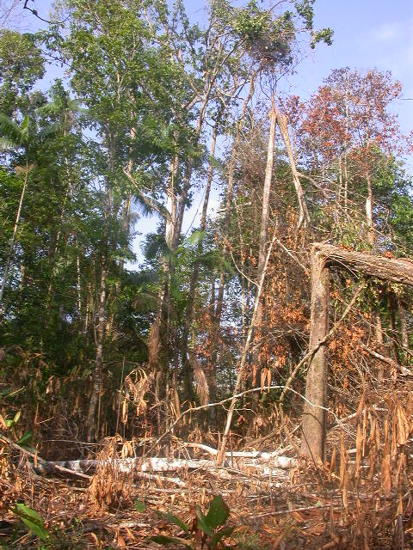

Figura 9 - Floresta com Indícios de Exploração Seletiva, localizada na estrada velha no município de Paragominas

Floresta Sucessional Avançada
O manual técnico da vegetação brasileira (IBGE-1992) denomina esse estágio de sucessão como capoeira ou capoeirão. Essa categoria está relacionada com as florestas sucessionais intermediárias e avançadas, não foi possível distingui-las perfeitamente devido a grande extensão da área estudada, espectralmente o classificador apresentou grande confusão entre as tipologias. Figura 10
A floresta sucessional avançada compreende uma área de 146.636,62ha, compondo 5,88% da paisagem. Foi observado, neste estudo, que as áreas em estágio adiantado de sucessão pertencem geralmente a médios e grandes proprietários, que não utilizam atualmente quaisquer atividades agrícolas e praticamente abandonam essas áreas.
Alencar et al (1996) também mostraram que as florestas de sucessão avançada são pouco usadas, deixando para as florestas sucessionais jovens a tarefa de servir como reserva de uso para pastagens e agricultura. Acrescentam ainda, que essa tendência pode ser explicada por dois fatores: alta concentração de terras não produtivas e a falta de motivação para investimentos rurais.
Segundo Finegan (1998), até por volta de 15 anos, a vegetação secundária cresce rapidamente acumulando bio-elementos úteis na recomposição dos níveis nutricionais do solo. No entanto, quando o desenvolvimento das espécies arbóreas se intensifica, dificulta os trabalhos de conversão da terra em roçados. Essa vegetação secundária, que já é uma floresta, tende a se desvincular do sistema de produção agrícola, avançando na sucessão, tornando–se mais estável na paisagem rural.
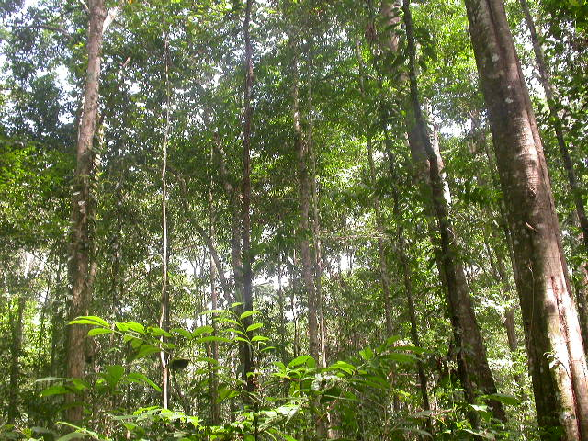

Figura 10 – Floresta sucessional avançada registro a partir do inventário florestal.
A sucessão é o processo ecológico caracterizado por uma seqüência de modificações que ocorrem no ecossitema, depois de uma perturbação natural ou humana, que faz com que ele passe do estado imaturo para o estado maduro ou clímax. Essa perturbação pode ocorrer em alguns metros quadrados ou até milhares de hectares, como zonas agrícolas e pastagens abandonadas (Lamprecht, 1993, Sips, 1993). Para Dajoz (1983), a sucessão caracteriza-se como primária, quando é iniciada num local onde não havia vegetação; ou secundária, quando substitui uma vegetação pré-existente.

Floresta Sucessional Inicial
O manual técnico da vegetação brasileira do IBGE (1992) denomina esta fase como capoeirinha. Esta mesma denominação é usada pelos nativos da região, a qual apresenta grande quantidade de ervas e arbustos e poucas árvores.
Ocupa uma área de 1.076.243,58 ha, constituindo 4,43% essa floresta se confunde muito com o pasto sujo, principalmente a floresta de 4 anos que apresenta muitas vezes uma grande quantidade de juquira (pioneiras).
A vegetação secundária jovem geralmente integra o sistema de produção agrícola, sendo derrubada e queimada num ciclo de 3 a 10 anos (Sá, 1998; Kanashiro & Denich, 1998). Essa dinâmica a mantém nos estágios iniciais de sucessão secundária, caracterizada pela alta densidade de espécies de ervas, trepadeiras e arbustos que chegam a atingir a maturidade reprodutiva. As espécies de árvores, quando regeneram, são interrompidas na fase pré-reprodutiva.
De uma maneira geral, essas florestas são as mais usadas pelos agricultores desta região para vários cultivos. Devido ao aumento da população e a escassez de terra, os pequenos agricultores diminuíram o tempo de pousio das capoeiras, que, em 1950, era de 15-20 anos e, atualmente, é de apenas 4-6 anos (Denich, 1991).

Palmeiras
Para IBGE (1991) constitui-se um sub-grupo da floresta ombrófila aberta, porém esta tipologia possui representatividade ímpar na área de estudo, o qual nos remete a diferenciação desta classe neste trabalho. Figura 11
Obteve-se para essa tipologia 0,60%, ou seja, 146.715,21ha, praticamente 90% foi encontrado no Estado do Maranhão. Esta tipologia é revestida, em geral, por comunidades florestais com palmeiras por toda a Amazônia e até mesmo fora dela, e com bambus na parte ocidental da Amazônia. Constitui-se comunidades denominadas florestas de babaçu, que em formação submontana apresenta-se semelhante à de terras baixas (IBGE, 1991).

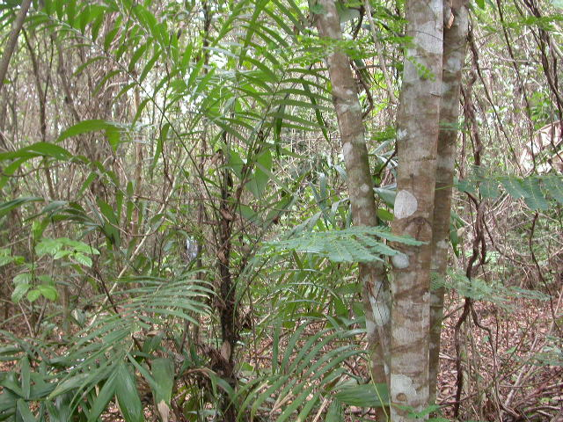

Figura 11 - Palmeiras encontradas na BR-316 no Estado do Maranhão.

Atualmente, no Brasil, encontram-se vastos babaçuais espalhados ao sul da bacia amazônica, onde a floresta úmida cede lugar à vegetação típica dos cerrados. São os Estados do Maranhão, Piaui e Tocantins que concentram as maiores extensões de matas onde predominam os babaçus, formando, muitas vezes e espontaneamente, agrupamentos homogêneos, bastante densos e escuros, tal a proximidade entre os grandes coqueiros. É praticamente o único sustento de grande parte da população interiorana sem terras das regiões onde ocorre o babaçu: apenas no Estado do Maranhão a extração de sua amêndoa envolve o trabalho de mais de 300 mil famílias. Em especial, mulheres acompanhadas de suas crianças: as “quebradeiras”, como são chamadas.

Floresta Sucessional Avançada com Palmeiras
Obteve-se para essa tipologia 8,35%, ou seja, 2.027.765,43 ha, ou seja, a maior parte ou aproximadamente 70% dos 8,35% foi encontrado no Estado do Maranhão e praticamente 30% no Estado do Pará. Esta tipologia é revestida, em geral, por comunidades florestais com palmeiras e capoeiras ao mesmo tempo onde há um equilíbrio entre as duas tipologias. Constitui-se comunidades denominadas florestas de babaçu, que em formação submontana apresenta-se semelhante a de terras baixas(IBGE, 1991). Figura 12

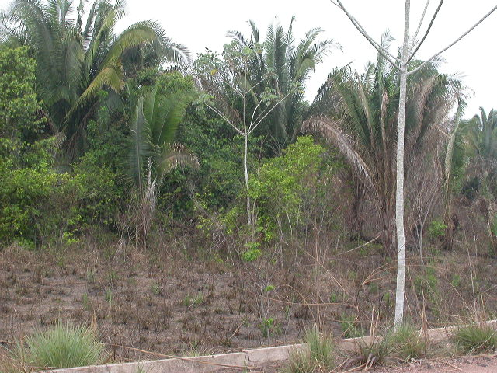

Figura 12 - Florestas sucessionais Avançadas com Palmeiras ao longo da rodovia BR-316 no Estado do Maranhão.

Savana
Para essa tipologia obteve-se 2,26%, ou seja, 549.424,53 ha, a maior parte foi encontrada no sul do estado do Maranhão. Essa vegetação xeromorfa é preferencialmente de clima estacional (mais ou menos 6 meses secos), não obstante podendo ser encontrada também em clima ombrófilo. Revestem solos lixiviados aluminizados, apresentando sinúsias de hemicriptófitos, geófitos e fanerófitos oligotróficos de pequeno porte, com ocorrência na zona neotropical (IBGE, 1991).
Agrupamento das seguintes tipologias recomendadas pelo IBGE (1991). Savana Florestada (Cerradão), Savana Arborizada (Campo-Cerrado) e Savana Parque. Figura 13
- Savana Florestada (Cerradão), subgrupo de formação com uma fisionomia típica e característica, restrita das áreas areniticas lixiviadas com solo profundo, ocorrendo em clima tropical eminentemente estacional. Apresenta sinúsias lenhosas de micro e nanofanerófitos tortuosos com ramificação irregular, providas de macrofilos esclerofilos perenes ou semidecíduos, ritidoma esfoliado corticoso rígido ou córtex maciamente suberoso, com órgãos de reserva subterrâneos ou xilopódios (IBGE, 1991).
- Savana Arborizada (Campo-Cerrado), subgrupo de formação natural que se caracteriza por apresentar uma fisionomia nanofanerótica rala e outra hemicriptófítica garminóide, contínua, sujeita ao fogo. A composição florística, apesar de semelhante à Savana Florestada (Cerradão) possuí ecótipos dominantes que caracterizam os ambientes de acordo com o espaço geográfico ocupado (IBGE, 1991).
- Savana Parque, subgrupo de formação essencialmente constituído por um estado graminóide, integrado por hemicriptófitos e geófitos de florística natural entremeado por nanofanerófitos isolados, com conotação de um “parque inglês” (Park land). (IBGE, 1991).

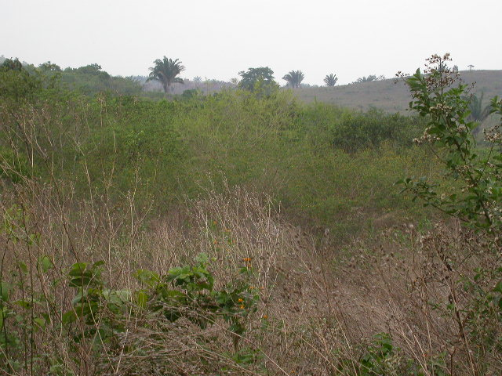

Figura 13 - Savana Parque localizada no Estado do Pará próximo ao município de Marabá.

Manguezal
Essa classe apresentou 1,82%, ou seja, 442.182,06ha, a maior parte foi encontrada no Estado do Pará no que se refere área do Centro de endemismo Belém. Essa é uma comunidade microfanerófita de ambiente salobro, situada na desembocadura de rios e regatos no mar, onde, nos solos limosos, cresce vegetação especializada, adaptada ao ambiente salino (IBGE, 1991).
A organização especial e típica das raízes epígeas , o solo característico e a diversidade faunística constituem um espetáculo extraordinário, que, sustentando uma selva verde com águas tranqüilas estendidas pelos estuários, reflete luzes e formas. A paisagem interior dos manguezais maduros, silenciosos, solitários e com escassos raios incidentes é um espetáculo ímpar no mundo.
Os manguezais se desenvolvem ao longo das costas marítimas tropicais em zonas costeiras sob a influência de marés, evitando sempre costas com ressacas fortes. Freqüêntemente encontram-se os melhores manguezais nas desembocaduras dos grandes rios e em águas mais superiores, até o limite onde existe a influência do mar. No Brasil, os manguezais ocupam uma área aproximadamente 10.000 a 25.000 Km², dependendo da fonte consultada, enquanto que no mundo inteiro estima-se que haja 162.000 Km² desse ecossistema.

Restinga
No Brasil, as restingas são encontradas ao longo do litoral desde a costa leste do Pará até a costa do Rio Grande do Sul, perfazendo um total de aproximadamente 9.000 km de extensão.
Obteve-se para essa tipologia 0,01%, ou seja, 3.072,24 ha, a vegetação de restinga é aquela que podemos encontrar ao longo das praias e das planícies costeiras. Sua fisionomia variada está diretamente relacionada ao solo arenoso onde ela se encontra.
Vegetação de praias e dunas está localizada próximo ao mar sobre a areia seca, onde encontram-se vegetação rasteira e alguns arbustos com características de vegetação fixadora de dunas o que a legislação brasileira a classifica como área de preservação permanente (Lei 4.771 de 1965) o qual possui função de preservar os recursos hídricos, a paisagem, a estabilidade geológica, a biodiversidade, o fluxo gênico de fauna e flora, proteger o solo e assegurar o bem estar das populações humanas

Planície de Maré Lamosa/Arenosa, de Inundação e Barra de Maré.
Obteve-se para essa tipologia 0,24%, ou seja, 57.609,90ha essas planíce de maré estão em áreas planas, recortadas por canais de maré, ocorrem em áreas protegidas da ação de ondas, estando sob a influência de macromaré semidiurna. Pode ocorrer interagindo com as falésias inativas ou ao longo das margens dos córregos de maré. Com base na variação das marés, essa unidade está compartimentada em três zonas: zona de supramaré, inundada somente durante as marés de sizígia; zona de intermaré, localizada entre o nível de maré baixa e alta média, ficando submersa, pelo menos, duas vezes ao dia e zona de inframaré, sempre submersa (FRASER, 1989; DAVIS JR., 1983). Associados a essas zonas, destacam-se duas unidades:
Planície de Maré Lamosa (“Mangrove Swamp”): Constituída essencialmente por sedimentos lamosos e colonizados por vegetação típica de manguezal (Ryzophora, Laguncularia e Spartina). Localizam-se entre o nível de maré baixa e alta a média, sendo atingida diariamente pelas marés.
Planície de Maré Arenosa (“Tidal Shoal”): Constitui o leito do funil estuarino e apresenta-se parcialmente exposto durante a maré baixa. São extensos depósitos que margeam as unidades de planície de maré lamosa.
As Baras de Maré são corpos arenosos ou argilosos, vegetados ou não, que ocorrem longitudinalmente ao canal. Encontram-se na zona de inframaré, estando parcialmente expostas na maré baixa.

Solo Exposto.
A categoria de solo exposto inclui áreas urbanizadas e áreas de exposição total ou parcial da terra (início de um novo ciclo de cultura, pastagem ou áreas muito degradadas), compreendendo aproximadamente 1,73% da área total, em uma área de 419.536,35 ha, e encontram-se bem distribuída em todo do Centro de Endemismo Belém.
Segundo Rosa (1990), essas áreas são caracterizadas pelo uso intenso com grande parte da terra coberta por edificações, incluindo-se nesta categoria as cidades, vilas e bairros.
Anderson et al. (1979) incluem nessa classe as cidades, vilas, área de rodovias, área de serviço de energia e comunicações. Nas imagens de sensores remotos, essa categoria de classe apresenta alta reflectância, suas formas geométricas são bem definidas, a tonalidade variando de acordo com a ocupação.

Agropecuária.
Essa classe, como um todo, compõe uma área de 5.772.393,36 ha, equivalente a 23,77%. Para Finegan et al (1998), nem sempre a regeneração de vegetação evolui para uma floresta. Em alguns casos, a vegetação pode se estabilizar na forma herbáceo-arbustiva, mas na maioria das vezes, evolui para uma floresta, mas esta não será a mesma que existia antes. Figura 14.
Nesta tipologia incluem-se pasto limpo, pasto sujo e área de culturas de ciclo curto. Não foi possível distinguir espectralmente usando o sensor Landsat essas tipologias citadas acima. Dessa forma, optou-se por agregá-las para uma melhor representação. É importante afirmar que a área de pastagem nesta área de estudo é superior às áreas de culturas.
O valor de 23,77% está quase que proporcional à área de floresta ombrófila densa isso se considerarmos a imagem de 2004. Atualmente se fizermos outro levantamento provavelmente este valor estará muito acima, pois a dinâmica nesta área é muito intensa devido à retirada da floresta para transformar em pastagem, assim como, áreas de florestas sucessionais para uso de culturas.
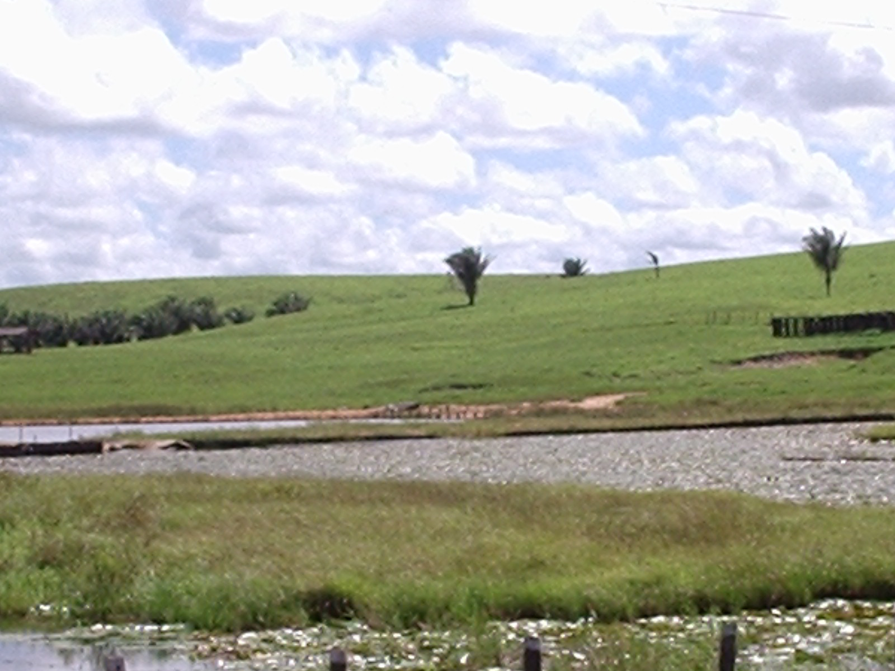

Figura 14 - Pasto Limpo na rodovia BR- 316 (Pará – Maranhão).

Para Rosa (1990), faz parte dessa categoria, as áreas ocupadas com culturas de ciclo curto (mandioca, milho, arroz, etc.), ciclo longo (coco, laranja, etc.) incluindo também os terrenos em ”pousio” do cultivo do ano anterior. Espectralmente apresenta-se com tonalidades claras (rosa, amarelo, laranja e marrom) e textura lisa, forma geométrica e limites regulares. Figura 15.
Embora tenha sido difícil distinguir estectralmente as culturas temporaris das culturas permanentes, mas através de trabalho de campo pode-se observar que a maior parte dessas áreas agrícolas está ocupada com plantios temporários. Nesta classe estão incluidas principalmente as culturas de mandioca para a produção da farinha e, em seguida, maracujá, mamão, milho, pimenta, soja, hortaliças e outras.

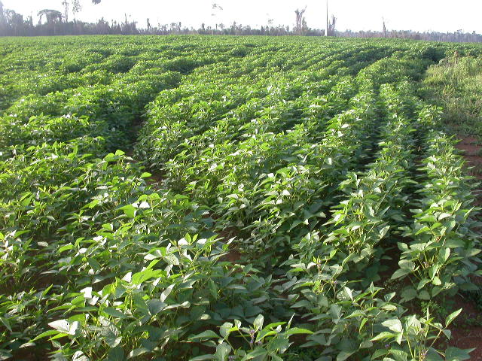

Figura 15 - Plantio de soja na rodovia BR 121 no Estado do Maranhão

Reflorestamento.
Obteve-se para esta classe uma área de 350.419,05ha, equivalente a 1,44%. São consideradas áreas de reflorestamento aquelas que apresentam árvores produtoras de madeira ou outros produtos florestais, ou seja, áreas de plantio de culturas perenes ou florestais onde subsidia a matéria-prima de indústrias ou para fins energéticos. Contudo, o reflorestamento da região apresenta uma grande faixa de heterogeneidade de espécies. Figura 16.
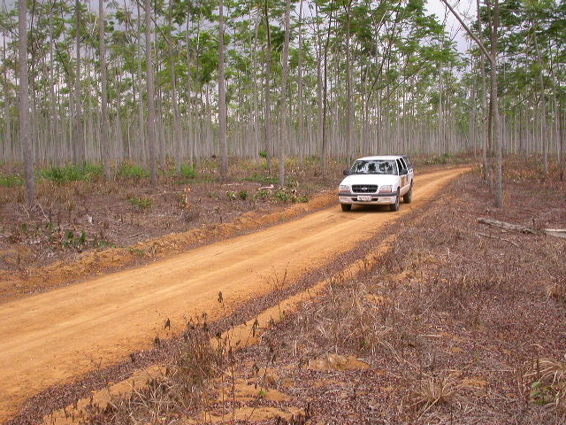

Figura 16. - Reflorestamento na rodovia BR-010

Do ponto de vista econômico e social, este agro-ecossistema manejado adequadamente poderia gerar longo prazo, produtos florestais que paulatinamente constituiriam um patrimônio valorizador das propriedades e gerador de emprego nesta cadeia produtiva, fortalecendo assim a matriz produtiva dos municípios e contribuindo para amenizar o grave e preocupante problema da saída do produtor de sua propriedade para área urbanizada.
Contudo, a mudança do paradigma de produção de madeira para fins energéticos (produção de carvão vegetal), em especial para as guseiras no polo siderúrgico de Marabá, torna-se bem lento com poucas áreas reflorestadas. Porém, nas regiões de Açailândia e no trecho entre Dom Eliseu e Paragominas grandes áreas já possuem grande destaque nesta classe diversificando o plantio em eucalipto (Eucaliptos sp) e paricá (Shizolobium amazonicum (Huber) Ducke) respectivamente nas regiões.
Possui destaque o plantio de Dendê na região da rodovia Pa 150 com expansão no rio Acará para fins da indústria alimentícia (óleo de palma) e de combustível (biodiesel), sendo o último conquistando um especial nicho de mercado contribuindo para alternativas menos poluentes e minimizando a queima de combustíveis fosseis.

Praia.
Depósitos de areias acumuladas pelos agentes de transporte fluviais ou marinhos, na classificação esta classe apresentou uma área 14.581,71ha, equivalente a 0,06%. Praia Fluvial porção de terra localizada nas margens dos rios ou em algumas ilhas fluviais, que ficam descobertas durante a vazante dos rios (GUERRA, 1987).
Praia Marinha é depósito de sedimentos não coesivos e inconsolidados sobre a zona costeira, dominado primariamente por ondas e limitado internamente pelos níveis máximos de ação das ondas de tempestade ou pelo início da ocorrência de dunas fixadas ou de qualquer outra alteração fisiográfica brusca, caso existam; e externamente pela profundidade de fechamento de interna; Birkemeier, 1984) ou pelo início da zona de arrebentação da determinação visual e instantânea deste limite (Hoefel, 1998).

Análise Florística

Curva Espécie / Área
Através da análise de curva espécie/área, para cada tipo de floresta, observa-se que, em geral, as mesmas tenderam à não estabilidade (Figura 17). O fato de não ocorrer uma estabilização nítida é devido a característica heterogênea das florestas, pois a cada nova comunidade em que a amostra é locada ocorre o acréscimo de novas informações. No entanto, a aptidão à estabilização da curva é suficiente para indicar a abrangência da amostragem (Jardim & Hosokawa, 1986).
a) b)
c)
Figura 17 - Curva espécie-área para as amostras realizadas nas florestas sucessionais inicial (a) e avançada (b) e florestaombrofila densa (c)

Composição Florística
Foram contabilizados 2.913 indivíduos, 340 espécies, 135 gêneros e 54 famílias, em 1,8 hectare de levantamento, considerando florestas primárias remanescentes, florestas sucessionais avançadas e iniciais (Anexo C).
O Anexo D mostra os 36 pontos do levantamento florístico e estrutural, realizados na área do Centro de Endemismo Belém para melhor entendimento de posição geográfica dos sítios estudados.

Fragmento de Floresta Primária (Floresta Ombrófila Densa)
Nos fragmentos de floresta primária foram amostrados 0,6 ha, registrando um total de 657 indivíduos, 218 espécies, 118 gêneros e 49 famílias, com DAP variando de 5,0 a 180cm e altura de 3,0 a 40,00m.
Tabela 4 - Parâmetros fitossociológicos das 10 espécies mais abundantes nos fragmentos de Floresta Primária, número de indivíduos (N. Ind.), abundância relativa (AB.rel.), dominância relativa (Dom.rel.), freqüência relativa (Fr.rel.) e índice de valor de importância (IVI), na área do Centro de Endemismo Belém.
Espécie | N.Ind | AB.Re | Dom.Rel | Fr.Re | IVI
Eschweilera coriacea | 29 | 4.41 | 8.37 | 0.46 | 13.18
Dinizia excelsa | 3 | 0.46 | 9.06 | 0.46 | 9.91
Lecythis idatimon | 32 | 4.86 | 1.86 | 0.46 | 7.20
Sagotia racemosa | 32 | 4.86 | 0.45 | 0.46 | 5.77
Marmaroxylon racemosum | 6 | 0.91 | 4.27 | 0.46 | 5.61
Rinorea guianensis | 27 | 4.10 | 0.84 | 0.46 | 5.40
Mezilaurus itauba | 3 | 0.46 | 4.10 | 0.46 | 4.98
Manilkara huberi | 6 | 0.91 | 3.61 | 0.46 | 4.95
Tetragastris altíssima | 9 | 1.37 | 3.14 | 0.46 | 4.95
Sterculia pruriens | 12 | 1.67 | 2.49 | 0.46 | 4.76

As espécies mais abundantes foram Eschweilera coriacea (13.18), Dinizia excelsa (9,91), Lecythis idatimon (7.20), Sagotia racemosa (5.77), Marmaroxylon racemosum (5.61). O maior índice de valor de importância entre as 10 espécies observadas foi apresentado pela espécie Eschweilera coriacea (13,18), e o menor valor foi obtido pela espécie Sterculia pruriens (4,76). Tabela 4.
Segundo Suemitsu (2000) a composição florística na floresta primária as espécies Eschweilera coriacea e Lecythis idatimon predominam, o que foi constatado neste trabalho e também nos estudos florístico no município de Capitão-Poço realizado pelo programa LBA (Leal, 2005).
As famílias mais representativas quanto ao número de indivíduos e valores do índice de importância foram Lecythidaceae (11,18%), Sapotaceae (8,18%), Mimosaceae (7,37%) e Burseraceae (6,24%). (Tabela 5).
Segundo os estudos de Almeida (2000), a família Sapotaceae também apresentou um dos maiores índices de valor de importância (8,23%).
No que se refere a diversidade de espécies a floresta ombrófila densa apresentou 4,78 de indice de Shannon (H’), e 0,98 para o índice de Simpson. Resultados aproximados foram encontrados no estudo de Vieira (1996) na região Bragantina, onde o valor do índice de Shannon foi de 4,10 e o índice de Simpson 0,97, percebe-se a semelhança na diversidade das florestas, mesmo sabendo que as história de uso dessas duas área são muito diferente, ou seja, a região Bragantgina possue uma história de uso com mais de cem anos, e as áreas onde foram feitos os levantamentos do Centro de Endemismo Belém a histórioa de uso variam de 30 a 50 anos.
Tabela 5 - As 10 famílias mais representativas nos fragmentos de Floresta Primária, com seus respectivos números de indivíduos e valores de importância (IVI%), na área do Centro de Endemismo Belém.
Família | N.Ind | IVI%
Lecythidaceae | 94 | 11.10
Sapotaceae | 75 | 8.18
Mimosaceae | 35 | 7.37
Burseraceae | 68 | 6.24
Chrysobalanaceae | 62 | 5.38
Euphorbiaceae | 49 | 3.68
Caesalpiniaceae | 18 | 3.30
Violaceae | 38 | 2.95
Lauraceae | 10 | 3.89
Fabaceae | 13 | 2.70

Floresta Sucessional Avançada
Foram encontrados 999 indivíduos, 178 espécies, 101 gêneros, e 47 famílias, o DAP variando de 5,00 a 41,0cm e altura de 2,0 a 29,0m. Esta floresta apresenta maior riqueza do que a floresta sucessional inicial, este fato está relacionado com o período mais longo de pousio ou abandono o que permite o ingresso de novas espécies, além do que neste período pode ter permanecido algumas espécies de florestas sucessionais tardias (Whitmore, 1990).

Tabela 6 – Parâmetros fitossociológicos das 10 espécies mais abundantes nos fragmentos de floresta sucessional avançada, número de indivíduos (N.ind), abundância relativa (AB.rel), dominân relativa (Dom.rel.), frequência relativa (Freq.rel.). e indice de valor de importância (IVI), na área de estudo.

Espécie | No.Ind | AB.Rel | Dom.Rel | Freq.Rel | IVI
Cecropia palmata | 85 | 8.51 | 7.81 | 0.56 | 16.88
Inga alba | 60 | 6.01 | 9.34 | 0.56 | 15.91
Rollinia exsucca | 46 | 4.60 | 4.01 | 0.56 | 9.18
Zanthoxylum rhoifolium | 35 | 3.50 | 2.50 | 0.56 | 6.57
Vismia guianensis | 38 | 3.80 | 1.85 | 0.56 | 6.22
Astrocaryum gynacanthum | 37 | 3.70 | 1.04 | 0.56 | 5.30
Connarus erianthus | 33 | 3.30 | 1.43 | 0.56 | 5.30
Cordia scabrida | 30 | 3.00 | 1.52 | 0.56 | 5.09
Margaritaria nobilis | 28 | 2.80 | 1.55 | 0.56 | 4.91
Stryphnodendron pulcherrimum | 9 | 0.90 | 3.36 | 0.56 | 4.82

As espécies com maior número de indivíduos foram Cecropia palmata (85), Inga Alba (60), Rollinia exucca (46), Vismia guianensis (38) e. Astrocaryum gynacanthum (37). A Cecropia Palmata obteve um valor alto de número de indivíduos e um dos maiores número de dominância e uma freqüência igual a demais espécies citadas acima.
Tabela 7 - As 10 famílias mais representativas nas florestas sucessionias avançada, com seus respectivos números de indivíduos e valores de importância (IVI%), no Centro de Endemismo Belém.

Família | N.Ind | %IVI
Mimosaceae | 137 | 13.09
Annonaceae | 101 | 7.31
Cecropiaceae | 93 | 6.96
Euphorbiaceae | 51 | 4.06
Boraginaceae | 58 | 3.55
Rutaceae | 44 | 3.52
Lecythidaceae | 34 | 3.26
Clusiaceae | 42 | 3.18
Caesalpiniaceae | 32 | 3.96
Arecaceae | 40 | 2.84

As famílias que apresentaram maiores valores de índice de importância foram, Mimosaceae (13,09%), Anonaceae (7,31%), Cecropiaceae (6,96%) (Figura 7). Essas mesmas famílias foram encontradas no levantamento florístico do programa LBA município de Capitão-Poço. (Leal, 2005)
O resultado obtido para diversidade de espécies foi 4,30 no índice de Shannon e 0,97 para o índice de Simpson. Resultados aproximados foram encontrados no estudo de Vieira (1996) na região Bragantina e estudos no levantamento florístico do programa LBA município de Capitão-Poço. (Leal, 2005).

Floresta Sucessional inicial
Foram encontrados 1262 indivíduos, 92 espécies, 16 gêneros, e 34 famílias, com DAP variando de 3,80 a 33,50 cm e altura de 2,00 a 20,00m. Nesta fase os indivíduos arbóreos estão competindo por nutrientes, água e luz, por causa desse processo, a densidade dos indivíduos da regeneração é reduzida, sendo que muitas espécies são substituídas por outras, permanecendo aquelas que possuem maior capacidade de adaptação a condições ecológicas.
Tabela 8 - Parâmetros fitossociológicos das 10 espécies mais abundantes nos fragmentos de floresta sucessional inicial; número de indivíduos (N.Ind), abundância relativa (AB.rel), dominân relativa (Dom.rel.), frequência relativa (Fr.rel.) e indice de valor de importância (IVI), na área do Centro de Endemismo Belém
Espécie | N.Ind | Dens.Re | Dom.Rel | Freq.Re | IVI
Cecropia palmata | 93 | 7.37 | 11.49 | 1.09 | 19.94
Vismia guianensis | 130 | 10.30 | 7.85 | 1.09 | 19.24
Stryphnodendron barbatimam | 68 | 5.39 | 6.61 | 1.09 | 13.09
Inga alba | 51 | 4.04 | 6.20 | 1.09 | 11.33
Banara guianensis | 77 | 6.10 | 3.32 | 1.09 | 10.51
Casearia grandiflora | 72 | 5.71 | 3.40 | 1.09 | 10.19
Ormosia nobilis | 20 | 1.58 | 6.69 | 1.09 | 9.36
Tapirira guianensis | 27 | 2.14 | 5.88 | 1.09 | 9.11
Ocotea glomerata | 52 | 4.12 | 3.60 | 1.09 | 8.80
Rollinia exsucca | 52 | 4.12 | 3.35 | 1.09 | 8.5

As espécies com maior número de indivíduos foram Vismia guianensis (130), Cecropia Palmata (93), Banara guianenses (77), Casearia grandiflora (72), e Stryphnodendron barbatimam (68), estas espécies apresentaram cerca de 40% de densidade (Figura 8). A espécie Vismia guianensis apresentou maior número de indivíduos, baixa dominância. A Inga Alba obteve um baixo numero de indivíduos e um dos maiores valores de dominância e uma freqüência igual a demais espécies citadas acima.
Tabela 9 - As 10 famílias mais representativas nas florestas sucessionias inicial, com seus respectivos números de indivíduos e índice de valore de importância (IVI%), na área do Centro de Endemismo Belém.
Familia | N. ind. | %IVI
Mimosaceae | 281 | 16.42
Flacourtiaceae | 172 | 8.12
Clusiaceae | 144 | 7.58
Cecropiaceae | 93 | 7.27
Fabaceae | 84 | 6.63
Annonaceae | 86 | 5.58
Euphorbiaceae | 62 | 4.13
Anacardiaceae | 27 | 3.65
Lauraceae | 54 | 3.63
Rutaceae | 47 | 3.18

As famílias que apresentaram maiores valores de índice de importância foram Mimosaceae (15,77%), Flacourtiaceae (7,75%), Clusiaceae (7,39%). Almeida (2000) em seu estudo em florestas sucessionais inicial de 10 anos, as famílias Mimosaceae e Clusiaceae também apresentaram maiores IVIs 17,55% e 11,75% respectivamente. Figura 9.
A diversidade das espécies para a floresta sucessional inicial no que se refere ao índice de Shannon foi de 3,60 e o índice de Simpson 0,96. Comparando os resultados índice de Shannon com estudos encontrados no município de São Francisco do Pará e no município de Peixe-Boi, percebe-se que os valores de diversidade para esta tipologia são menores, ou seja, não passam de 2,50. A localização geográfica do município de São Francisco do Pará é na região Bragantina. Acredita-se que essa diferença está diretamente relacionada com o tempo de uso desses locais. (Almeida, 2000).
Após uma ação antrópica ou natural, a composição é dominada por gramíneas e herbáceas que possuem normalmente vida curta e necessitam de muita luz, após o período de iniciação, há dominância de espécies de vida longa, grande parte necessita de muita luz, dificultando a sua própria germinação (Guariguata & Ostertag, 2001).

Distribuição em classes de Altura e Classe diamétrica
A Figura 18 apresenta a distribuição dos indivíduos em classes de altura, onde as florestas sucessionais inicial e avançada apresentaram porcentagem de maior número de indivíduos de 5 a 10m, ou seja, 80% dos indivíduos, os 20% restantes dos indivíduos estão distribuídos de 11 a 30m de altura. Enquanto que a floresta ombrófila densa obteve somente 45% dos indivíduos concentrados na faixa de 5 a 10, o restante mais de 50% ficou distribuído entre as outras faixas que vai de 11 a 40m.
A floresta sucessional avançada possui a maioria dos indivíduos nas primeiras faixas de alturas. Comparados a esses resultados, Almeida (2000) e Araújo (1998) encontraram a maior porcentagem de indivíduos também nas primeiras classes de altura.
A Figura 19 apresenta os números de indivíduos amostrados por classe diamétrica. Verificou-se uma concentração maior de indivíduos nas classes de diâmetro entre 5 e 10cm de DAP. A floresta sucessional inicial, onde obteve 90% de indivíduos na faixa de 5 a 10cm.
Segundo Martins (1991), uma população que está em equilíbrio tende a apresentar uma série completa de classes de diâmetro que decresce geometricamente, apresentando um número maior de indivíduos jovens, bem como um número menor de indivíduos nas classes de diâmetros maiores.
Analisando os gráficos apresentados na Floresta Ombrófila Densa e sucessional avançada, verificou-se que a curva apresentada tem a forma do “J invertido”, corroborando, assim, com o estudo de Batista (1989), o qual afirma que a forma de “J invertido” está relacionada com a regeneração contínua. Knight (1975) atribui à forma invertida a espécies tolerantes.
Somente poucas espécies apresentam uma distribuição diamétrica regular, sendo fácil entender que aquelas espécies com distribuição diamétrica irregular se encontram em desvantagem na luta pela sobrevivência, até atingirem o clímax. A distribuição diamétrica regular da floresta é mais freqüente nas classes inferiores de DAP correspondem até 25 % das espécies (Jardim. 1985).
A floresta ombrofila densa apresenta mais ou menos 45% de indivíduos na faixa de 5 a 10cm de DAP o restante ou seja, mais ou menos 55% está distribuída nas outras faixas inclusive na faixa de 30 a 35cm de DAP encontra-se quase que 15% dos indivíduos.

a) b)
c)
Figura 18 - Distribuição de altura em porcentagem por número de indivíduos amostrados com DAP ≥ 5cm para florestas sucessionais iniciais (a), floresta sucessional avançada (b) e Floresta Ombrófila Densa na área do Centro de Endemismo Belém

a) b)
c)
Figura 19 - Distribuição diamétrica em porcentagem por número de indivíduos amostrados com DAP ≥ 5cm para florestas sucessionais iniciais (a), floresta sucessional avançada (b) e Floresta Ombrófila Densa na área do Centro de Endemismo Belém.

Biomassa
A biomassa apresentou máximos valores para a Floresta Ombrófila Densa, mostrando um decurso para as florestas sucessionais, as quais estão diretamente proporcionais aos resultados encontrados em Rondônia por Alves et al. (1997). Esses autores citam que, embora a biomassa geralmente aumente com o estagio sucessional, no que se refere à acumulação, a mesma torna-se mais vagarosa e mais pesada. Nos primeiros estágios sucessionais, a acumulação de bio-elementos é rápida (Denich,1991, Oliveira et al., 1995, Nunez, 1995 e Vieira, 1996).
Os resultados obtidos para floresta primária de terra firme foram 504,52t/ha, para a floresta sucesional avançada 45,53t/ha, e para a floresta sucessional inicial 27,86t/ha (Tabela 14), comparados aos resultados encontrados em Rondônia por Alves et al. (1997), que obtiveram para floresta de terra firme, uma biomassa de 347t/ha, para a idade de 18 anos, 143t/ha, para a idade de 9 anos 90t/ha, e também, comparando com os resultados encontrados em Peixe–Boi por Salomão (1994), o qual apresentou para as florestas primárias e florestas secundárias de 20 e 10, 217,25, 81 e 44 t/ha, respectivamente.
Tabela 10.-. Número de indivíduos em 6000m2, número de família em 6000m2, número de espécies em 6000m2 e biomassa nas matas e capoeiras na área do Centro de Endemismo Belém (36 inventários e 72 parcelas).

Categorias de florestas | N°. Indivíduo  (6000m²) | N°. Espécie  (6000m²) | N°. Família  (6000m²) | Biomassa  (t/ha)
Floresta Ombrofila Densa  (Mata) | 657 | 216 | 49 | 504,52
Floresta Sucessional Avançada  (Capoeira Velha) | 999 | 178 | 47 | 45,53
Floresta Sucessional Inicial  (Capoeira Nova) | 1262 | 92 | 34 | 27,86
Dados Gerais | 2918 | 339 | 54

Constatam-se, neste trabalho baixos valores de biomassa para a floresta sucessional avançada e altos valores para a floresta ombrófila densa, quando comparados com os resultados encontrados por Almeida (2000), que apresentou para a idade de 20 anos 51t/ha, e para a floresta ombrófila densa 209t/ha. Este alto valor apresentado para a floresta ombrofila densa, neste trabalho, deve estar relacionada com a preservação das áreas onde foi feito o levantamento florístico. Como foi colocado anteriormente os baixos valores para a floresta sucessional avançada está ligado com o intenso uso da terra que impossibilita uma recuperação imediata da área. Vieira (1996) encontrou padrões semelhantes, estudando florestas sucessionais de 5 a 40 anos, onde houve um aumento na biomassa com a sucessão.

Terras Protegidas na Área do Centro de Endemismo Belém

A área do Centro de Endemismo Belém possui 41 Terras Protegidas distribuídas em 27 Unidades de Conservação e 14 Terras Indígenas. Cada categoria possui manejos distintos, porém tem em comum a pressão antrópica na região e a escassez de recursos naturais impetrada pelos anos de exploração e manejo inadequado. Figura 20 e 21.
As unidades de conservação estão distribuídas em 24 Unidades de Uso Sustentado e 03 Unidades de Proteção Integral, totalizando 12,68% do território sendo: i. 06 no Estado do Maranhão distribuídas em 02 Área de Proteção Ambiental - APA, 03 Reserva Extrativista - RESEX e 01 Reserva Biológica - REBIO; ii. 21 no Estado do Pará alocadas em 02 Parques Ecológicos, 08 APA, 08 RESEX e 03 Reserva Particular do Patrimônio Nacional - RPPN. (Anexo E)
No estado do Maranhão concentra a maior área de Unidades de Conservação, representando 10,49%, tendo destaque a APA Estadual da Baixada Maranhense com 1.237.081,996ha, APA Estadual das Reentrâncias Maranhenses com 978.750,491ha e a REBIO Federal do Gurupi com 341.650,000ha correspondendo a 5,07%, 4,01% e 1,11% do endemismo Belém respectivamente.

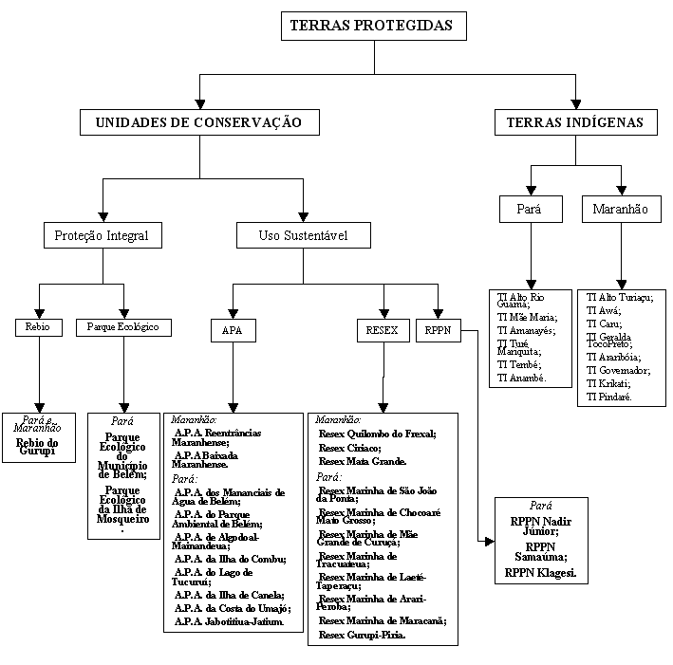

Figura 20 - Organograma representando todas as áreas de terras protegidas no Centro de Endemismo Belém.
No Estado do Pará tem como destaque, em relação à área, a APA Estadual do Lago de Tucuruí com 255.486,660ha correspondendo a 1,05% do endemismo Belém.
A administração das unidades dinstingui-se quando comparadas nos dois estados. No estado do Pará apresenta 08 RESEX federais, 05 APA estaduais, 03 APA e 02 Parques Ecológicos municipais, e 03 RPPN de administração privada; no estado do Maranhão apresenta 01 REBIO federal, 02 APA e 03 RESEX estaduais. Figura 21.
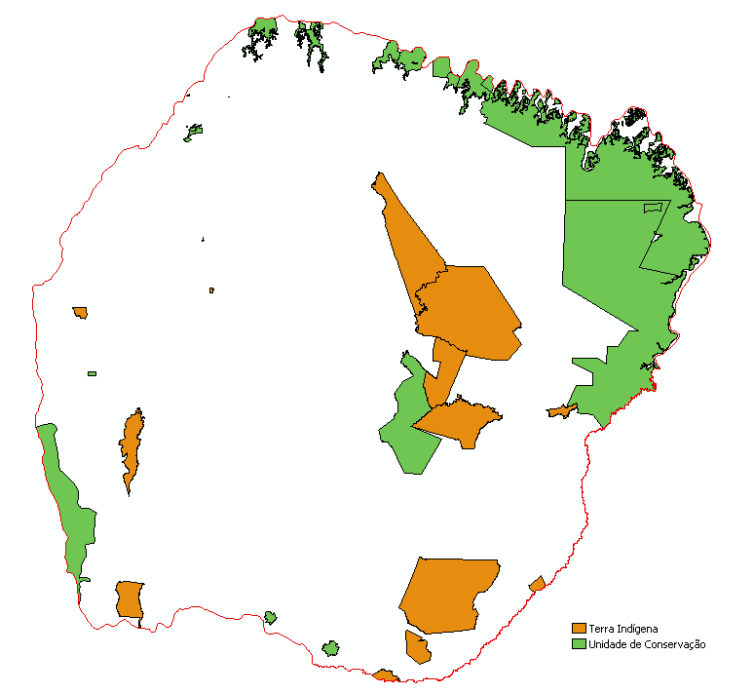

Figura 21 – A área do Centro do Endemismo Belém possui 41 Terras Protegidas distribuídas em 27 Unidades de Conservação e 14 Terras Indígenas Unidades Protegidas.

As unidades de Uso Sustentável apresentam 11,28% de domínio na área de estudo e as unidades de Proteção Integral representam apenas 1,40% do território.
Tabela 11.- Unidades de Conservação inseridas no Centro de Endemismo Belém.
Estado | Nome da Unidade | Grupo | Área (ha)* | %**
MARANHÃO | REBIO do Gurupi | Proteção Integral | 34.1650,00 | 1,40
MARANHÃO | APA Baixada Maranhense | Uso Sustentável | 1.237.081,99 | 5,07
MARANHÃO | APA Reentrâncias Maranhense | Uso Sustentável | 978.750,49 | 4,01
MARANHÃO | RESEX da Mata Grande | Uso Sustentável | 10.450,00 | 0,04
MARANHÃO | RESEX do Ciriacó | Uso Sustentável | 7.550,00 | 0,03
MARANHÃO | RESEX Quilombo do Frexal | Uso Sustentável | 9.542,00 | 0,03
PARÁ | Parque Ecológico da Ilha de Mosqueiro | Proteção Integral | 182,00 | 0,0024
PARÁ | Parque Ecológico do Município de Belém | Proteção Integral | 35,00 | 0,00
PARÁ | APA Algodoal-Maiandeua | Uso Sustentável | 2.378,00 | 0,00
PARÁ | APA Belém | Uso Sustentável | 7.226,00 | 0,02
PARÁ | APA da Costa do Urumajó | Uso Sustentável | 24.083,04 | 0,09
PARÁ | APA do Lago de Tucuruí | Uso Sustentável | 255.486,66 | 1,04
PARÁ | APA Ilha do Canela | Uso Sustentável | 230,00 | 0,00
PARÁ | APA Ilha do Combú | Uso Sustentável | 1.500,00 | 0,00
PARÁ | APA Jabotitiua-Jatium | Uso Sustentável | 8.879,07 | 0,03
PARÁ | Parque Ambiental de Belém | Uso Sustentável | 1.206,00 | 0,00
PARÁ | RESEX Marinha Chocoaré-Mato Grosso | Uso Sustentável | 2.785,00 | 0,01
PARÁ | RESEX Marinha de Araí-Peroba | Uso Sustentável | 11.197,39 | 0,04
PARÁ | RESEX Marinha de Caeté-Taperaçu | Uso Sustentável | 37.683,15 | 0,15
PARÁ | RESEX Marinha de Gurupi-Piriá | Uso Sustentável | 56.884,38 | 0,23
PARÁ | RESEX Marinha de Tracuateua | Uso Sustentável | 26.949,28 | 0,11
PARÁ | RESEX Marinha Mãe Grande de Curuça | Uso Sustentável | 34.622,07 | 0,14
PARÁ | RESEX Marinha Maracanã | Uso Sustentável | 29.374,24 | 0,12
PARÁ | RESEX Marinha São João da Ponta | Uso Sustentável | 3.203,00 | 0,01
PARÁ | RPPN Klagesi | Uso Sustentável | 23,00 | 0,00
PARÁ | RPPN NadirJúnior | Uso Sustentável | 2.000,00 | 0,00
PARÁ | RPPN Samaúma | Uso Sustentável | 6,00 | 0,00
* as área apresentadas correspondem as unidades contidas nos limites do Centro de Endemismo Belém, podendo em algumas unidades apresentarem uma área menor que a instituída no ato de sua criação.
** as porcentagens estão relacionadas com a área total do endemismo Belém de 24.375.318,89ha.

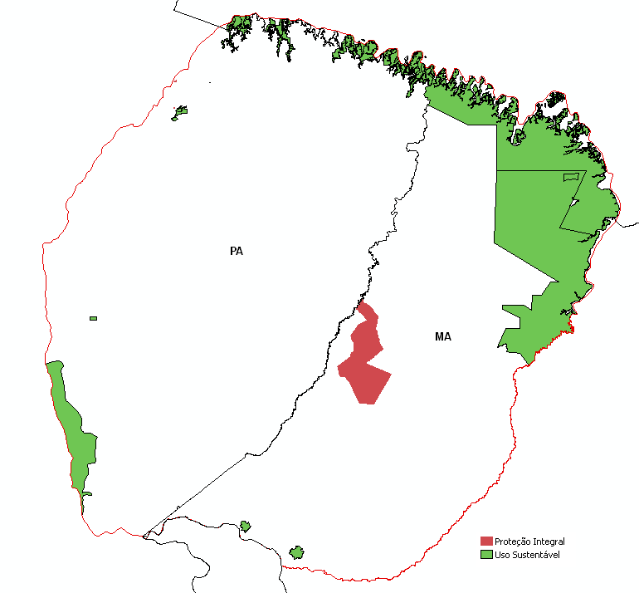

Figura 22 - Localização das áreas de proteção integral e Uso Sustentável.
No que se refere Terras Indígemas são encontradas 08 no Estado do Maranhão e 06 no Estado do Pará. A área conjunta representa 1.747.015,04ha representando 7,17% do endemismo.
Tabela 12.-. Cálculo de hectare e porcentagem das áreas de Terras Indígenas no Estado do Maranhão e no Estado do Pará.
Estado | Nome da Terra Indígena | Área (ha)* | %**
MARANHÃO | TEIND Alto Turiaçu | 533.342,55 | 2,18
MARANHÃO | TEIND Araribóia | 414.222,27 | 1,69
MARANHÃO | TEIND Awá | 120.182,87 | 0,49
MARANHÃO | TEIND Caru | 174.302,82 | 0,71
MARANHÃO | TEIND Geralda/Toco Preto | 12.069,99 | 0,04
MARANHÃO | TEIND Governador | 41.757,61 | 0,17
MARANHÃO | TEIND Krikati | 14.709,27 | 0,06
MARANHÃO | TEIND Rio Pindaré | 15.481,73 | 0,06
PARÁ | TEIND Alto Rio Guamá | 274.560,81 | 1,12
PARÁ | TEIND Amanayés | 73.264,05 | 0,30
PARÁ | TEIND Anambé | 8.861,43 | 0,03
PARÁ | TEIND Mãe Maria | 63.048,14 | 0,25
PARÁ | TEIND Tembé | 1.059,56 | 0,00
PARÁ | TEIND Turé/Mariquita | 151,93 | 0,00
* as área apresentadas correspondem as terras indígenas contidas nos limites do Biota Pará, podendo em algumas unidades apresentarem uma área menor que a instituída no ato de sua criação.
** as porcentagens estão relacionadas com a área total do endemismo Belém de 24.375.318,89ha.
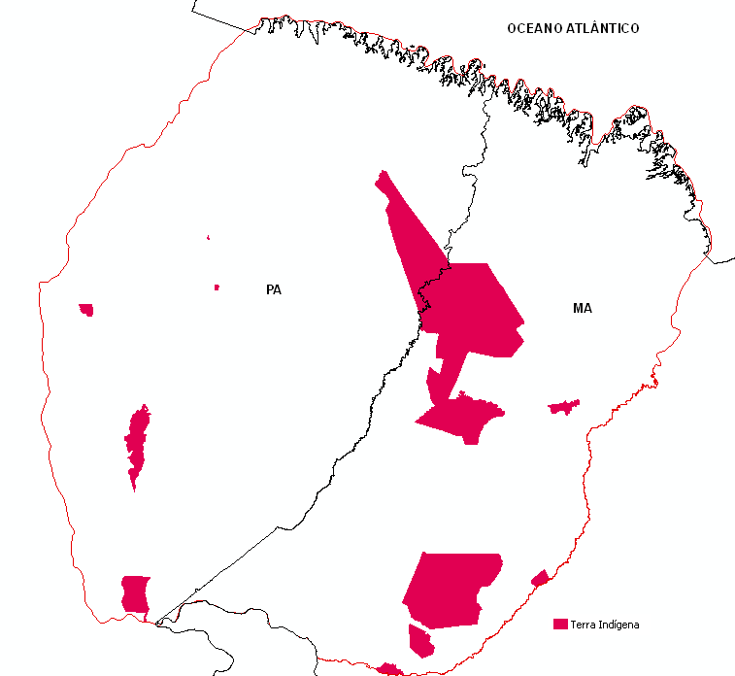

Figura 23 - Área do Centro do Endemismo Belém localizando as áreas de Terras Indígenas.
As categorias inseridas no conjunto de terras protegidas possibilitam dois destaques em especial:
A região denominada de vale do Gurupi, o qual é formada pela a REBIO do Gurupi, TI Alto Rio Guamá, TI Alto Turiaçu, TI Awá e TI Caru,o qual representa um corredor ecológico de grande importância para a região, e;
O Corredor ecológico da Zona Costeira, formado pelas APAs da Baixada Maranhense, das Reentrâncias Maranheses, Jabotitiua-Jatium, Ilha do Canela, Algodoal-Maiandeua, e da Costa do Urumajó e das RESEXs Marinha de Gurupi-Piriá, de Araí-Peroba, de Caeté-Taperaçu, de Tracuateua, Maracanã, Chocoaré-Mato Grosso, Mãe Grande de Curuçá, e São João da Ponta. Figura24.
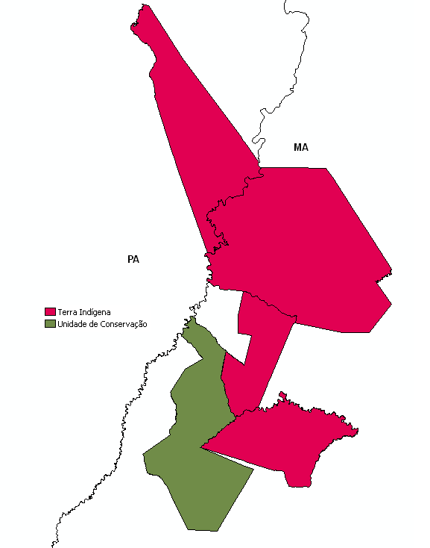

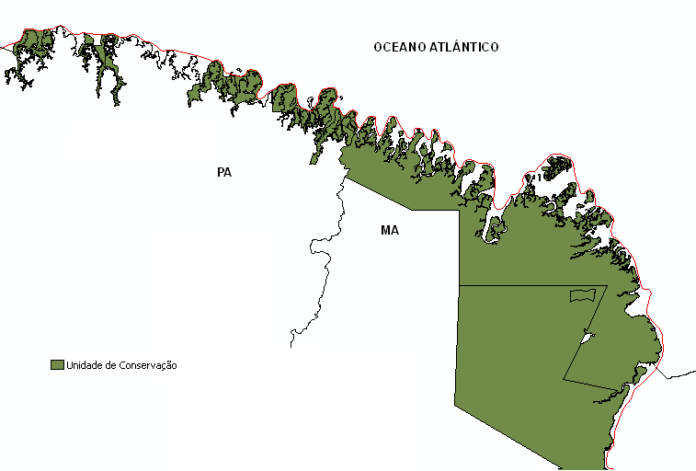

Figura 24 – Área do Centro de Endemismo Belém localização das áreas do corredor ecológico da Zona Costeira e a região denominada de Vale do Gurupi.

Elaboração de Cartas na Escala 1: 250.000

De acordo a divisão das sérias cartográficas estabelecidas pelo IBGE foi confeccionada 24 cartas na escala 1: 250.000, englobando a área do Centro de Endemismo Belém. (Anexo F)
Cada carta está representando uma área determinada com certo grau de detalhamento o que não pode ser visualizado na carta-imagem na escala de 1: 1.000.000.
As cartas na escala de 1: 250.000 foram impressas a partir de Representações Cartográficas e de tipologias de Cobertura Vegetal e Uso da Terra como: sedes municipais, rios, rodovias (federais e estaduais), ferrovias e a imagem classificada. Elas foram codificadas pelas seguintes nomenclaturas como mostra tabela 13.

Tabela 13 – Relação das séries cartográficas inseridas na área do Centro de Endemismo Belém

Estado do Pará |  |  | Estado do Maranhão
SA-22-X-B | SA-22-Z-A | SA-23-Y-C | SA-23-V-D | SA-23-Z-C
SA-23-V-A | SA-22-Z-B | SB-22-X-A | SA-23-X-C | SB-23-V-A
SA-23-V-B | SA-23-Y-A | SB-22-X-B | SA-23-Y-B | SB-23-V-B
SA-22-X-D | SA-23-Y-B | SB-23-V-A | SA-23-Z-A | SB-22-X-D
SA-23-V-C | SA-22-Z-C | SB-22-X-D | SA-23-Y-C | SB-23-V-C
SA-23-V-D | SA-22-Z-D |  | SA-23-Y-D | SB-23-V-D

CONSIDERAÇÕES FINAIS

- Para a elaboração do mosaico da área do Centro de Endemismo Belém, a qual possui uma extensão de 242.810,48km² foi necessário encontrarmos produtos de sensoriamento remoto compatíveis com o período de tempo, que tivesse uma boa qualidade de resolução e que não se afastasse do período atual, então foram escolhidas cenas do satélite Landsat TM5 de 2003 e 2004, mesmo sacrificando algumas áreas com intensa cobertura de nuvem, mas certos de que o resultado desse produto estaria dentro do nível de detalhamento proposto para o projeto.
- De acordo com o resultado da classificação a floresta ombrófila densa mesmo com um alto nível de fragmentação se equiparou em área com a classe agropecuária, isso porque o mosaico se estendeu na maior extensão abaixo do Rio Guamá, onde a exploração está ocorrendo a partir da pavimentação das rodovias BR-010 e a PA-150, ou seja, a partir da década de 70.
- A realidade de uso e cobertura vegetal que se apresenta em área acima do Rio Guamá, onde esta localizada as microrregiões Bragantina e do Salgado e totalmente diferente das áreas que estão abaixo do Rio Guamá, pois apresentam quase que 90% da área sem floresta ombrófila denso devido o tipo de uso da terra que vem ocorrendo a mais de um século nesta região.
- No Estado do Pará a maior parte dos 23,98% de fragmentos encontrados para a floresta ombrófila densas está concentrada entre as rodovias BR-010 e a PA-150, assim como, em algumas áreas de Terras indígenas. No Estado do Maranhão somente em áreas de terras indígenas foram encontrados esses fragmentos.
- O uso indiscriminado destes fragmentos está acarretando uma considerável alteração no ecossistema primário e consequentemente a perda de biodiversidade de flora e fauna nesta região. Praticamente este mesmo modelo de uso foi praticado nas microrregiões Bragantinas e Salgado, e hoje esta área se apresenta marcada por intensas contradições e desequilíbrios.
- As áreas de Terras Indígenas apresentam grande pressão por parte dos madeireiros e outros atores da sociedade, por não haver proteção da área em seu entorno, esse tipo de ação acarreta o estrangulamento desses fragmentos justamente na posição que não há moradores da reserva.
- As Florestas Sucessionais Avançada possuem grande importância para as funções ecológicas da região, podendo para tanto ser apresentado como áreas de grande importância para conservação, reportando a minimização da pressão antrópica sobre os fragmentos e corroborando para a recuperação de áreas degradas inerentes a cobertura vegetal propicia a minimizar as ações abióticas (erosão) e bióticas (minimização de zona core) sobre o bioma estabelecido fortalecendo assim a conectividade entre os fragmentos.

REFERÊNCIAS

ALMEIDA, A.S. 2000. Dinâmica da paisagem e Ecologia de Florestas remanescentes e Sucessionais do município de São Francisco do Pará,Região Bragantina,Pará.Dissertação de Mestrado. Faculdade de Ciências Agrárias do Pará. p.100.

ALENCAR, A. A. C.; VIEIRA, F. C. G.; NEPSTAD, D. C. & LEFEBVRE, P. 1996. Analise Multitemporal do Uso do Solo e Mudanças da Cobertura Vegetal em Antiga Área Agrícola da Amazônia Oriental, Anais do VIII Simpósio Internacional de Sensoriamento Remoto, Salvador-Ba,

ALVES, D; SOARES, J. V.; AMARAL, S.; MELLO E. M. K.; ALMEIDA, S. A. S.; SILVA, O. F. da; SILVEIRA, A. M.1997. Biomass of Primary and Secondary Vegetation in Rondônia, Western Brasilian Amazon. Global Change Biology (3), 451-461.

ANDERSON, J. R.; HARDY, E. E.; ROACH, J. T. & WITMER, R. E.1979. Sistema de Classificação do uso da terra e do revestimento do solo p/ utilização com dados e sensores remotos. Rio de Janeiro, Suprem-IBGE, 78 p. (série Paulo Assis Ribeiro).

ARAUJO, M. M.1998. Vegetação e Banco de Sementes do Solo de Florestas Sucessionais na Região do Baixo Rio Guamá, Benevides, Pará, Brasil. Belém. FCAP. 38 p.

BATISTA, J. L. F. A.1989. Função weibull como modelo para a distribuição de diâmetros de espécies arbóreas tropicais. Piracicaba, Escola Superior de Agricultura “Luiz de Queiroz” Universidade de São Paulo. 116 p. (Dissertação Mestrado)

BIRKEMEIER, W. A.2004. Times Scales of Nearshore Profile Changes. In: Proceedings of the 19th International Coastal Engineering Conference, Asce, 1984, Houston, Texas, EUA. 1984. p. 1507-1521 IN: HOEFEL, F. G. Morfodinâmica de Praias Arenosas Oceânicas,Uma Revisão Bibliográfica, Universidade do Vale do Itajaí, 92 p.

BARROS, A. A. M. de. 2006. Dinâmica da Paisagem e Conservação de Vertebrados Terrestres na Região Metropolitana de Belém-Pará-Brasil. Exame de Qualificação. 15p

BROWN, S. & LUGO, A. E. 1990. Tropical Secondary Forests. Journal of Tropical Ecology Cambridge – England, n-6, 1-32.

CARVALHO, J. O. P. 1982. Análise Estrutural da Regeneração Natural em Floresta Tropical Densa na Região dos Tapajós no Estado do Pará. Curitiba. UFPR. 128 p. (Dissertação de Mestrado)

CONCEIÇÃO, M. F. C.1990. Políticas e Colonos na Bragantina, Estado do Pará, um Trem, a Terra e a Mandioca, Campinas, 72p. (Dissertação de Mestrado)

CONGALTON, R. G.; MEAD, R. A. A.1983. quantitative method to test for consistency and correctness in photointerpretation. Photogrammetric Engineering and Remote Sensing, 49 (1): 69-74,

COUTO, Paula. 2994. Análise Factorial aplicada as métricas de Paisagem definidas em Fragstats. Associação Portuguesa de Investigação Operacional. 109-137

CROSTA, A. P.1992. Processamento Digital de Imagens de Sensoriamento Remoto, UNICAMP, 170 p.

DAJOZ, R.1983. Ecologia Geral. Petrópolis. Vozes.472, 15p

DAVIS Jr., R.A. 1983. Depositional systems. A genetic approach to sedimentary geology. Englewood Cliffs, New Jersey, Prentice-Hall. 669p.

DENICH, M.1991. A Importância de uma Vegetação Secundária Nova para o Incremento da Produtividade do Sistema de Produção na Amazônia Oriental Brasileira. EMBRAPA/CPATU-GTZ, Belém-Pará.

FINEGAN, B. & SABOGAL, C.1988.El Desarrolo de Sistemas de Produccion Sostenible en Bosque Tropical Humedos da Bajura: Un estudio de caso en Costa Rica. 1ª Parte, El Chasqui. Turrialba – Costa Rica, N. 17, 3-24.

FRASER, G.S. 1989. Clastic Depositional Sequences: Processes of Evolution and Principles of Interpretation. New Jersey, Prentice-hall. 459p.

GASCON, C. & MOUTINHO P.1998. Floresta Amazônica. Dinâmica, Regeneração e Manejo. INPA, 99-119.

GASCON, C.; Laurance, W. F. & Lovejoy, T. E. 2001, Fragmentação Florestal e Biodiversidade na Amazônia Central. In, Dias, B, F, de S.; Garay, I. (Eds.) Conservação da Biodiversidade em Ecossistemas Tropicais: Avanços Conceituais e Revisão de Novas Metodologias da Avaliação e Monitoramento, Editora Vozes, p, 112 – 127.

GUARIGUATA, M. R.; OSTERTAG, R. 2001. Neotropical secondary Forest succession: Changes in structural and functional characteristics. Forest Ecology and Management. V. 148. p. 185-206.

GUERRA, A. T.1987. Dicionário Geológico-Geomorfológico. Instituto Brasileiro de Geografia e Estatística, IBGE. Rio de Janeiro, 446 p.

HOEFEL, F. G.1998. Morfodinâmica de Praias Arenosas Oceânicas, Uma Revisão Bibliográfica, Universidade do Vale do Itajaí, 92 p.

IBGE-Instituto Brasileiro de Geografia e Estatística 1992. Manual Técnico em Geociências, Rio de Janeiro, 44p.

IDESP-Instituto de Desenvolvimento Econômico-Social do Pará 1995. Síntese dos Municípios. Setor de Coleta e Tratamento de Dados. Município de São Francisco do Pará. 1-7.

IBGE-INSTITUTO BRASILEIRO DE GEOGRAFIA E ESTATÍSTICA. 1991. Manual Técnico da Vegetação Brasileira. Departamento de Recursos Naturais e Estudos Ambientais. Rio de Janeiro, 92 p.

JARDIM, F. C. S.1985. Estrutura da Floresta Equatorial Úmida da Estação Experimental de Silvicultura Tropical do INPA. Departamento de Silvicultura Tropical / Instituto Nacional de Pesquisas da Amazônia, Manaus, AM. 198 p. (Dissertação de Mestrado)

JARDIM, F. C. S.; HOSOKAWA, R.T.1986. Estrutura da floresta equatorial úmida da Estação Experimental de Silvicultura Tropical do INPA. Acta Amazônica, 16/17 (Nº único): 411-508.

LEAL, Eliane Constantinov. 2004. Dinâmica da Paisagem e Ecologia de Florestas Secundárias e Remanescentes no Município de Capitão Poço, Amazônia Oriental. Programa LBA-Ecologia – Relatório Parcial. p. 03-15

KANASHIRO, M. AND DENICH, M. A.1998. A vegetação secundária como vegetação de pousio na paisagem agrícola da Amazônia Oriental: função e possibilidades de manipulação em; possibilidade de utilização e manejo adequado de áreas alteradas e abandonadas na Amazônia Brasileira. Sub-programa “Studies on Human Impact on Forests and Floodplain in the Tropics-SHIFT. Convênio CNPq/IBAMA/DLR. 177p.

KNIGHT, D. H 1975. An analysis of late secondary sucession in species-rich tropical forest. Ecological Studies-Analysis and Synthesis (eds F. B. Golley & E. Medina) Springer-Verlag. v 11, 53-59.

LAMPRECH, H.1993. Silviculture in the Tropical Natural Forest. In: PANCEL, L. Tropical Forestry Handbook, Springer – Verlag, 728 – 810.

LAMPRECHT, H.1964. Ensaio sobre a Estrutura Florística de la parte Sul-oriental del Bosque Universitário “El camital”-Estado Burina. Revista Forestal Venezolana. 7(10-11): 17-63p.

MARTINS, F.R. 1991. Estrutura de uma Floresta Mesófila. Campinas. S.P.Editora da UNICAMP. 246 p.

McGARIGAL, KEVIN; MARKS, BARBARA J. 1995. FRAGSTATS: spatial pattern analysis program for quantifying landscape structure.

MINISTÉRIO DO MEIO MABIENTE, MMA. 2001. Causas e Dinâmicas do Desmatamento na Amazônia. Brasília: 436 p.

NUNEZ, J. B. H.1995. Fitomassa e Estoque de Bioelementos de Diversas Fases de Vegetação Secundária Proveniente de Diferentes de Sistemas de Uso da Terra no Nordeste Paraense, Brasil. Universidade Federal do Pará- UFPa, Belém,

OLIVEIRA, L. C.1995. Dinâmica de Crescimento e Regeneração Natural de uma Floresta Secundária do Estado do Pará. Belém. UFPa, 123p. Dissertação (Mestrado em Ciências Biológicas) – UFPa:

PENTEADO, A. R.1967. Problemas da Colonização e Uso da Terra na Região Bragantina do Estado do Pará. Coleção Amazônia, Série José Veríssimo, Pará,

RADAMBRASIL- 1973. Levantamento de recursos naturais. Folha AS. 23 São Luis e parte da folha 24. V.3. Ministério de Minas e Energias: Departamento Nacional de Produção Mineral, Rio de Janeiro. 33p

RADAMBRASIL- 1974. Levantamento de recursos naturais. Folha SA. 22 Belém. V.5. Ministério de Minas e Energias: Departamento Nacional de Produção Mineral, Rio de Janeiro. 24p

ROSA, R. 1990. A utilização de Imagens TM/ Landsat em levantamento de Uso Atual do Solo. In: Simpósio Brasileiro de Sensoriamento Remoto, 6. Manaus.

SÁ, T. D. A.1998. Alternativas Propostas ao Manejo na Agricultura Migratória no Nordeste do Estado do Pará, Brasil. Sumário apresentado em: Taller Internacional sobre el Estado Actual y Potencial de Manejo y Desarrolo del Bosque Secundário tropical en América Latina. Pucallpa-Perú. 2-6/06/1998. 169-170

SALOMÃO, R. P. 1994. Estimativas de Biomassa de uma Floresta Tropical Úmida e Florestas Secundárias da Amazônia Oriental. Belém, Universidade Federal do Pará – UFPa. 23p.

SAYRE, R. & SHEPPARD, S. 2003. O Processo de Mapeamento em uma AER. Capítulo 4. In: SAYRE, R.; ROCA, E.; SEDAGHATKISH, G.; YOUNG, B.; ROCA, R. & SHEPPARD, S. (Eds). Natureza em Foco: Avaliação Ecológica Rápida. The Nature Conservancy, Arlington, Virginia,USA. 70 p

SHEPHERD, G. J. Fitopac 1994. 1. Manual do usuário. S. Paulo: Unicamp. Departamento de Botânica.

SILVA, A. de B.1999. Sistemas de Informações Geo-referenciadas: Conceitos e Fundamentos. Campinas São Paulo, Editora Unicamp,15 p.

SIPS, P. A.1993. Polyciclic Multi-Purpose Managementof Tropical Sencodary Rain Forests. In: An InternationalSymposium of Management and Rehabilitation of Degraded Lands and Secondary Forest in Amazonia, Santarém – Pará, Brasil. Tropical Forest Program, International Forestry. Washington: USA. Department of Agriculture – Forest Service (no prelo).

SOUSA, R. de J.1997. Performance de tratamentos silviculturais no desenvolvimento de um povoamento florestal na região do Baixo Rio Curuá-Una, Pará, Brasil. Manaus, INPA/UFA. 94 p. (Dissertação de Mestrado)

SUEMITSU, C. 2000. Estrutura e Composição Florística de Floresta Secundárias e Primárias Remanescentes na Paisagem Agrícola do Município de Igarapé-Açu Região Bragantina.

UHL, C.; BUSCHBACHER, R.1988. SERRÃO, E. A. S. Abandoned pastures in eastern Amazônia. I. patterns of plants succession. Journal of Ecology. 76(3): 663-681.

VIEIRA, I. C. G.1996. Forest Sucession after shifting cultivation in eastern Amazonia. Scotland. Univ. of Stirling. 205 p. (Tese Doutorado)

WHITMORE. T. C. 1990. A introduction to Tropical Rain Forest. Oxford: Clarendon Prss. 226 p.

ANEXOS

Entende-se como verdade de campo a análise pré e pós classificatória do bioma a ser identificado.
A qualidade de imageamento impetrada neste trabalho está ligada a cobertura de nuvens e às cenas imageadas entre os anos de 2003 e 2004. Contudo, a região possuí grande incidência de nuvens o qual em algumas cenas dificultou a análise por ser processada as bandas 1, 2, 3, 4, 5, e 7 corroborando para a influência considerável no produto final.
A precisão está diretamente relacionada à base de 1:250.000 provinda do Sistema de Proteção da Amazônia (SIPAM).
GCP – Ground Control Points –são feições bem definidas, geralmente de grande contraste espectral em relação aos seus arredores na imagem e facilmente reconhecíveis, que podem ser precisamente localizados tanto no mapa quanto na imagem (Crosta, 1992).
Este classificador identifica padrões típicos nos níveis de cinza. Esses padrões são classificados efetuando-se visitas de reconhecimento a alguns poucos exemplos conhecidos para determinar sua interpretação. Em razão da técnica usada neste processo, os padrões são geralmente referidos como “cluster”.
Classificação não supervisionada baseado no principio de que a classificação errada de um pixel particular não tem mais significado do que a classificação errada de qualquer outro pixel na imagem.
O objetivo básico das Unidades de Uso Sustentável é compatibilizar a conservação da natureza com o uso sustentável de parcela dos recursos naturais (lei 9985, de 18 de junho de 2000, Art 7º, § 2).
indireto dos seus recursos naturais, com exceção dos casos previstos em lei (lei 9985, de 18 de junho de 2000, Art 7º, § 1).

